АДМИНИСТРАЦИЯ МУНИЦИПАЛЬНОГО ОБРАЗОВАНИЯ

КОРЕНОВСКИЙ РАЙОН
ПОСТАНОВЛЕНИЕ
от 01.11.2018 № 1489

г. Кореновск

Об определении границ прилегающих к некоторым
организациям и объектам территорий, на которых не допускается розничная продажа алкогольной продукции на территории муниципального
образования Кореновский район

Во исполнение пункта 8 статьи 16 Федерального закона от 6 октября 2003 года №131-ФЗ «Об общих принципах организации местного самоуправления в Российской Федерации», Федерального закона от 22 ноября 1995 года №171-ФЗ «О государственном регулировании производства и оборота этилового спирта, алкогольной и спиртосодержащей продукции и об ограничении потребления (распития) алкогольной продукции», постановления Правительства Российской Федерации от 27 декабря 2012 г. № 1425 «Об определении органами государственной власти субъектов Российской Федерации мест массового скопления граждан и мест нахождения источников повышенной опасности, в которых не допускается розничная продажа алкогольной продукции, Законом Краснодарского края от 4 июня 2012 года № 2497-КЗ «Об установлении ограничений в сфере розничной продажи алкогольной продукции и безалкогольных тонизирующих напитков», Устава муниципального образования Кореновский район, учитывая результаты общественных обсуждений от 04 сентября 2018 года по вопросу определения границ, прилегающих к некоторым организациям и объектам территорий, на которых не допускается розничная торговля алкогольной продукцией, администрация муниципального образования Кореновский район постановляет:
1.Утвердить границы, прилегающих территорий к зданиям, строениям, сооружениям, помещениям и местам, на которых не допускается розничная продажа алкогольной продукции и розничная продажа алкогольной продукции при оказании услуг общественного питания (Приложение №1).
2.Утвердить схемы границ прилегающих к некоторым организациям и объектам территорий, на которых не допускается розничная продажа алкогольной продукции на территории муниципального образования Кореновский район (Приложение №2)

2

3.Установить правила определения границ территорий, прилегающих к зданиям, строениям, сооружениям, помещениям и местам, на которых не допускается розничная продажа алкогольной продукции и розничная продажа алкогольной продукции при оказании услуг общественного питания: 3.1.Установить способ расчета расстояния границ прилегающих территорий, на которых не допускается розничная продажа алкогольной продукции и розничная продажа алкогольной продукции при оказании услуг общественного питания путем замера минимального расстояния по кратчайшему маршруту движения пешеходов; 3.2.Прилегающую территорию определить от входа для посетителей в здание, строение, сооружение, помещение и место, на которых не допускается розничная продажа алкогольной продукции и розничная продажа алкогольной продукции при оказании услуг общественного питания, до входа для посетителей в объект торговли, объект организации общественного питания; 3.3.При наличии обособленных территорий, границы которой обозначены ограждением - от входа для посетителей на обособленную территорию, до входа для посетителей в объект торговли, объект организации общественного питания. 4.Управлению экономики администрации муниципального образования Кореновский район (Ходас): 4.1. Информировать не позднее трех рабочих дней со дня официального опубликования настоящего постановления, расположенные на территории муниципального образования Кореновский район, организации, осуществляющие розничную продажу алкогольной продукции, индивидуальных предпринимателей, осуществляющих розничную продажу пива, пивных напитков, сидра, пуаре, медовухи, а также организации, осуществляющие розничную продажу алкогольной продукции, индивидуальных предпринимателей, осуществляющих розничную продажу пива, пивных напитков, сидра, пуаре, медовухи, и признаваемые сельскохозяйственными товаропроизводителями организации, крестьянские (фермерские) хозяйства и индивидуальных предпринимателей, осуществляющих розничную продажу вина (игристого вина), при оказании этими организациями, крестьянскими (фермерскими) хозяйствами и индивидуальными предпринимателями услуг общественного питания, посредством размещения информации об издании постановления в средствах массовой информации, на официальном сайте администрации муниципального образования Кореновский район в сети «Интернет», в помещениях, занимаемых органами местного самоуправления. 4.2.В течение одного месяца со дня принятия настоящего постановления, направить информацию об установленных границах в орган исполнительной власти Краснодарского края, осуществляющий лицензирование розничной продажи алкогольной продукции.
5.Отделу по делам СМИ и информационному сопровождению администрации муниципального образования Кореновский район (Диденко) опубликовать официально настоящее постановление и разместить в информационно-телекоммуникационной сети «Интернет» на официальном сайте администрации муниципального образования Кореновский район».
6.Контроль за выполнение настоящего постановления возложить на заместителя главы муниципального образования Кореновский район Н.Г. Лысенко. 7. Постановление вступает в силу после его официального опубликования.

Глава муниципального образования
Кореновский район С.А. Голобородько

ПРИЛОЖЕНИЕ №1

УТВЕРЖДЕНЫ
постановлением администрации
муниципального образования
Кореновский район
от 01.11.2018 № 1489

ГРАНИЦЫ
прилегающих территорий к зданиям, строениям, сооружениям, помещениям и местам, на которых не допускается розничная продажа алкогольной продукции и розничная продажа алкогольной продукции при оказании
услуг общественного питания

1.К зданиям, строениям, сооружениям, помещениям, находящимся во владении и (или) пользовании образовательных организаций (за исключением организаций дополнительного образования, организаций дополнительного профессионального образования) – 100 метров.
2.К зданиям, строениям, сооружениям, помещениям, находящимся во владении и (или) пользовании организаций, осуществляющих обучение несовершеннолетних – 100 метров.
3.К зданиям, строениям, сооружениям, помещениям, находящимся во владении и (или) пользовании юридических лиц независимо от организационно-правовой формы и индивидуальных предпринимателей, осуществляющих в качестве основного (уставного) вида деятельности медицинскую деятельность или осуществляющих медицинскую деятельность наряду с основной (уставной) деятельностью на основании лицензии, выданной в порядке, установленном законодательством Российской Федерации, за исключением видов медицинской деятельности по перечню, утвержденному Правительством Российской Федерации – 50 метров.
4.К спортивным сооружениям, которые являются объектами недвижимости
‎и права на которые зарегистрированы в установленном порядке – 50 метров.
5.К боевым позициям войск, полигонам, узлам связи, в расположении воинских частей, к специальных технологическим комплексам, к зданиям и сооружениям, предназначенным для управления войсками, размещения и хранения военной техники, военного имущества и оборудования, испытания вооружения, а также к зданиям и сооружениям производственных и научно-исследовательских организаций Вооруженных Сил Российской Федерации, других войск, воинских формирований и органов, обеспечивающих оборону и безопасность Российской Федерации – 50 метров.
6.К вокзалам – 50 метров.

2

7.К местам нахождения источников повышенной опасности, определяемым органами государственной власти субъектов Российской Федерации – 50 метров.

Заместитель главы
муниципального образования
Кореновский район Н.Г. Лысенко

ПРИЛОЖЕНИЕ №2

УТВЕРЖДЕНЫ
постановлением администрации
муниципального образования
Кореновский район
от 01.11.2018 № 1489

СХЕМЫ
границ прилегающих к некоторым организациям и объектам территорий, на которых не допускается розничная продажа алкогольной продукции на территории муниципального образования Кореновский район

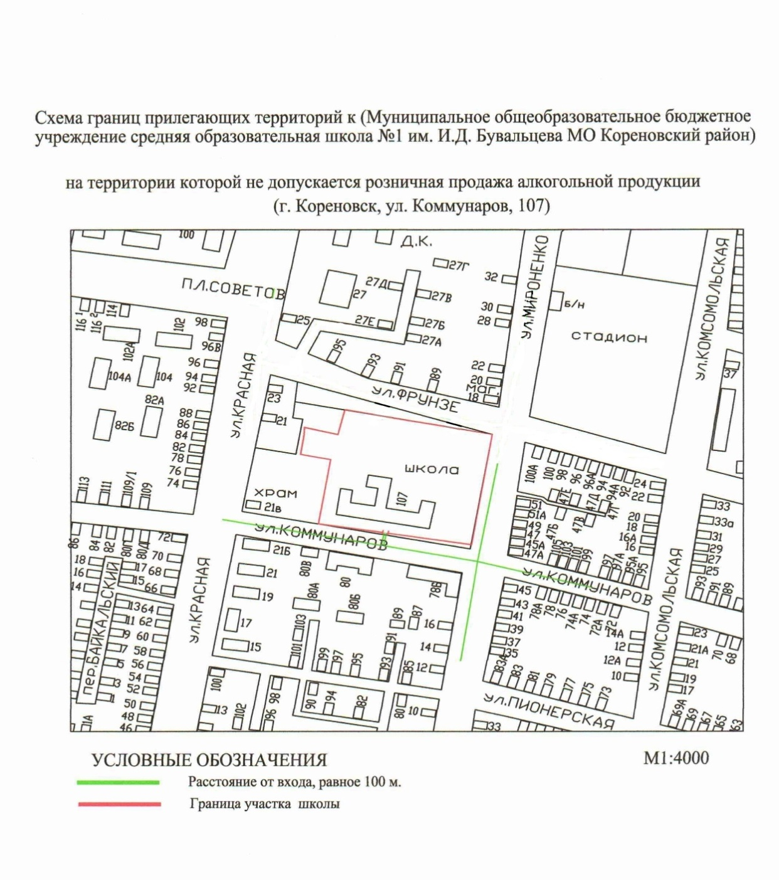
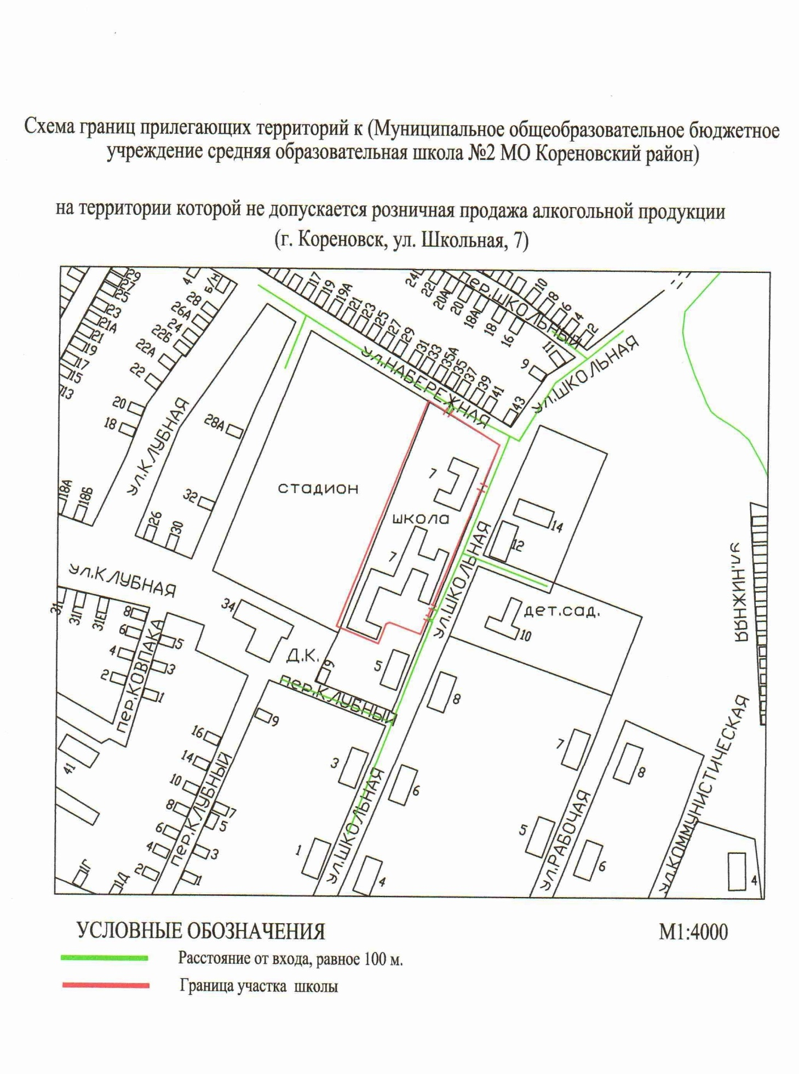

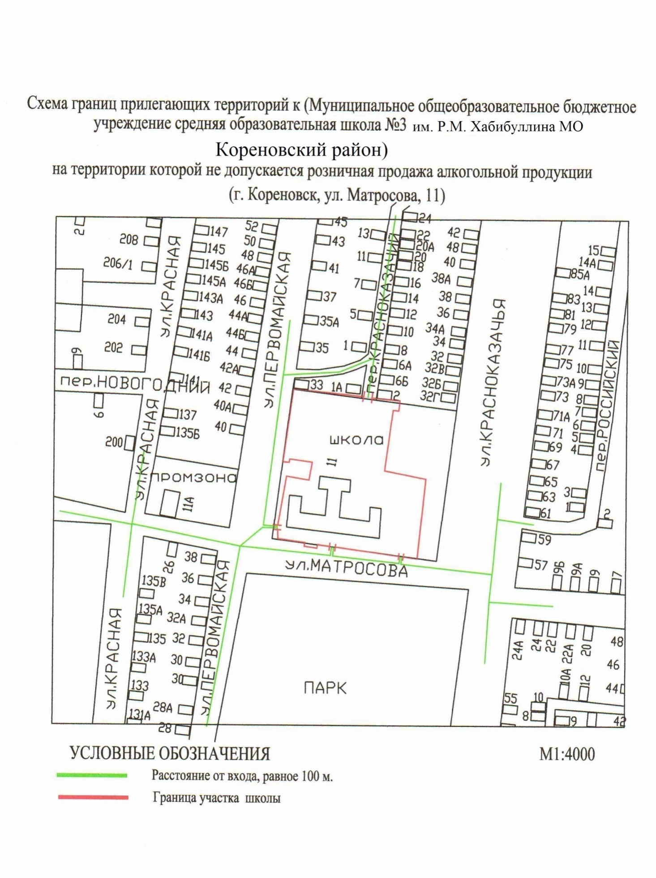

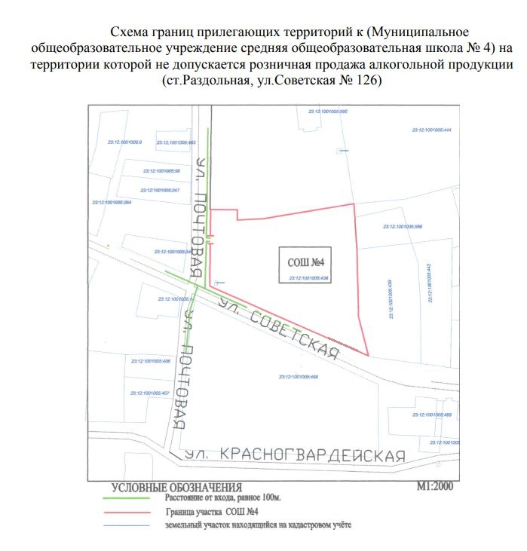

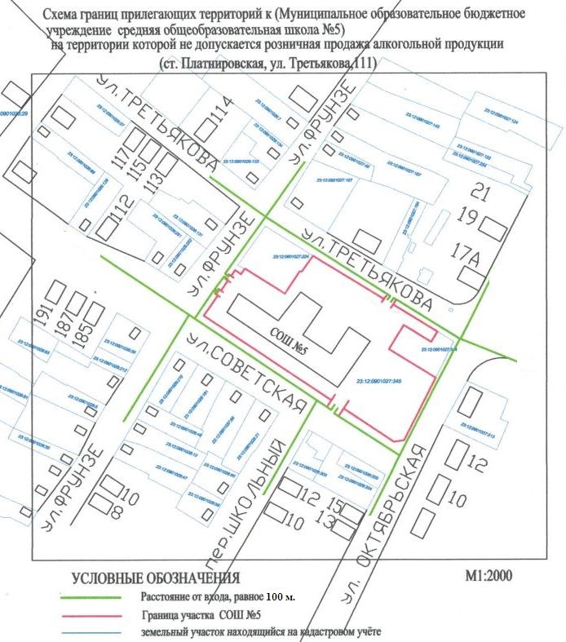

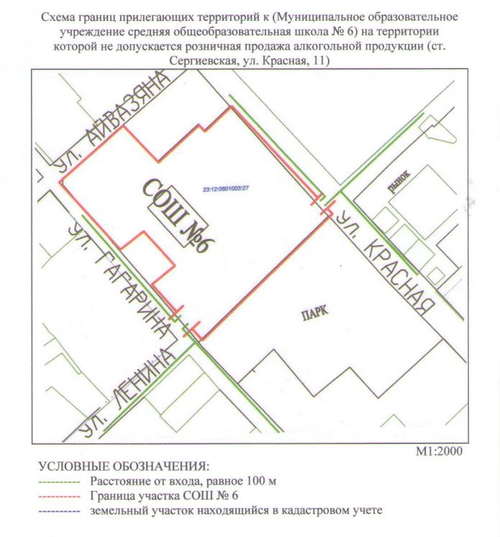

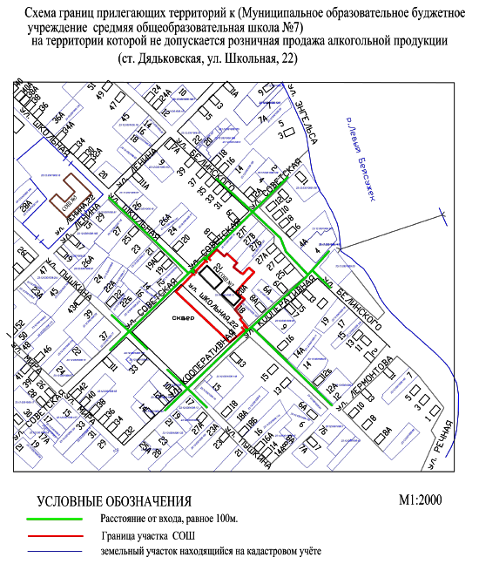

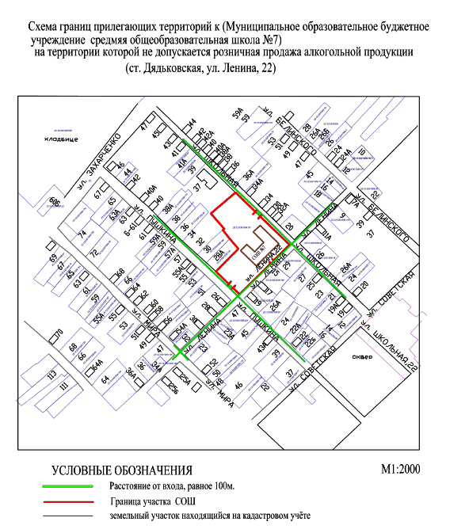

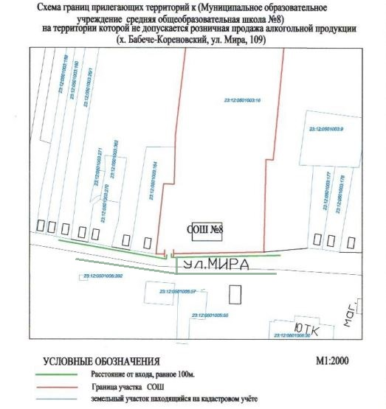

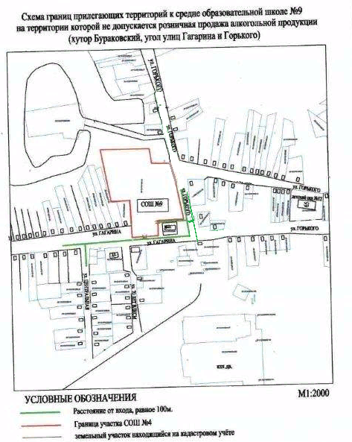

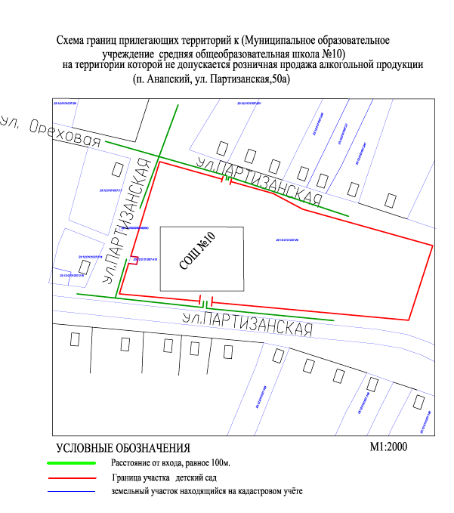

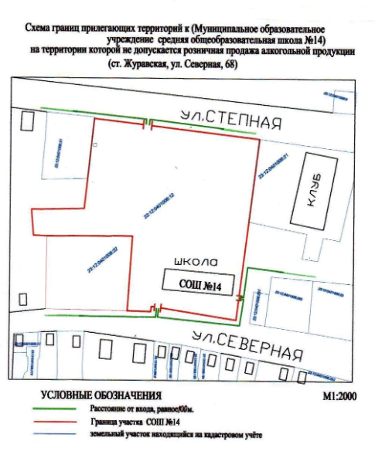

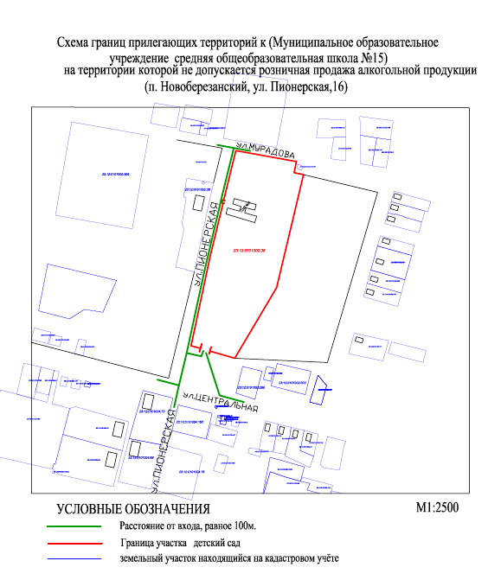

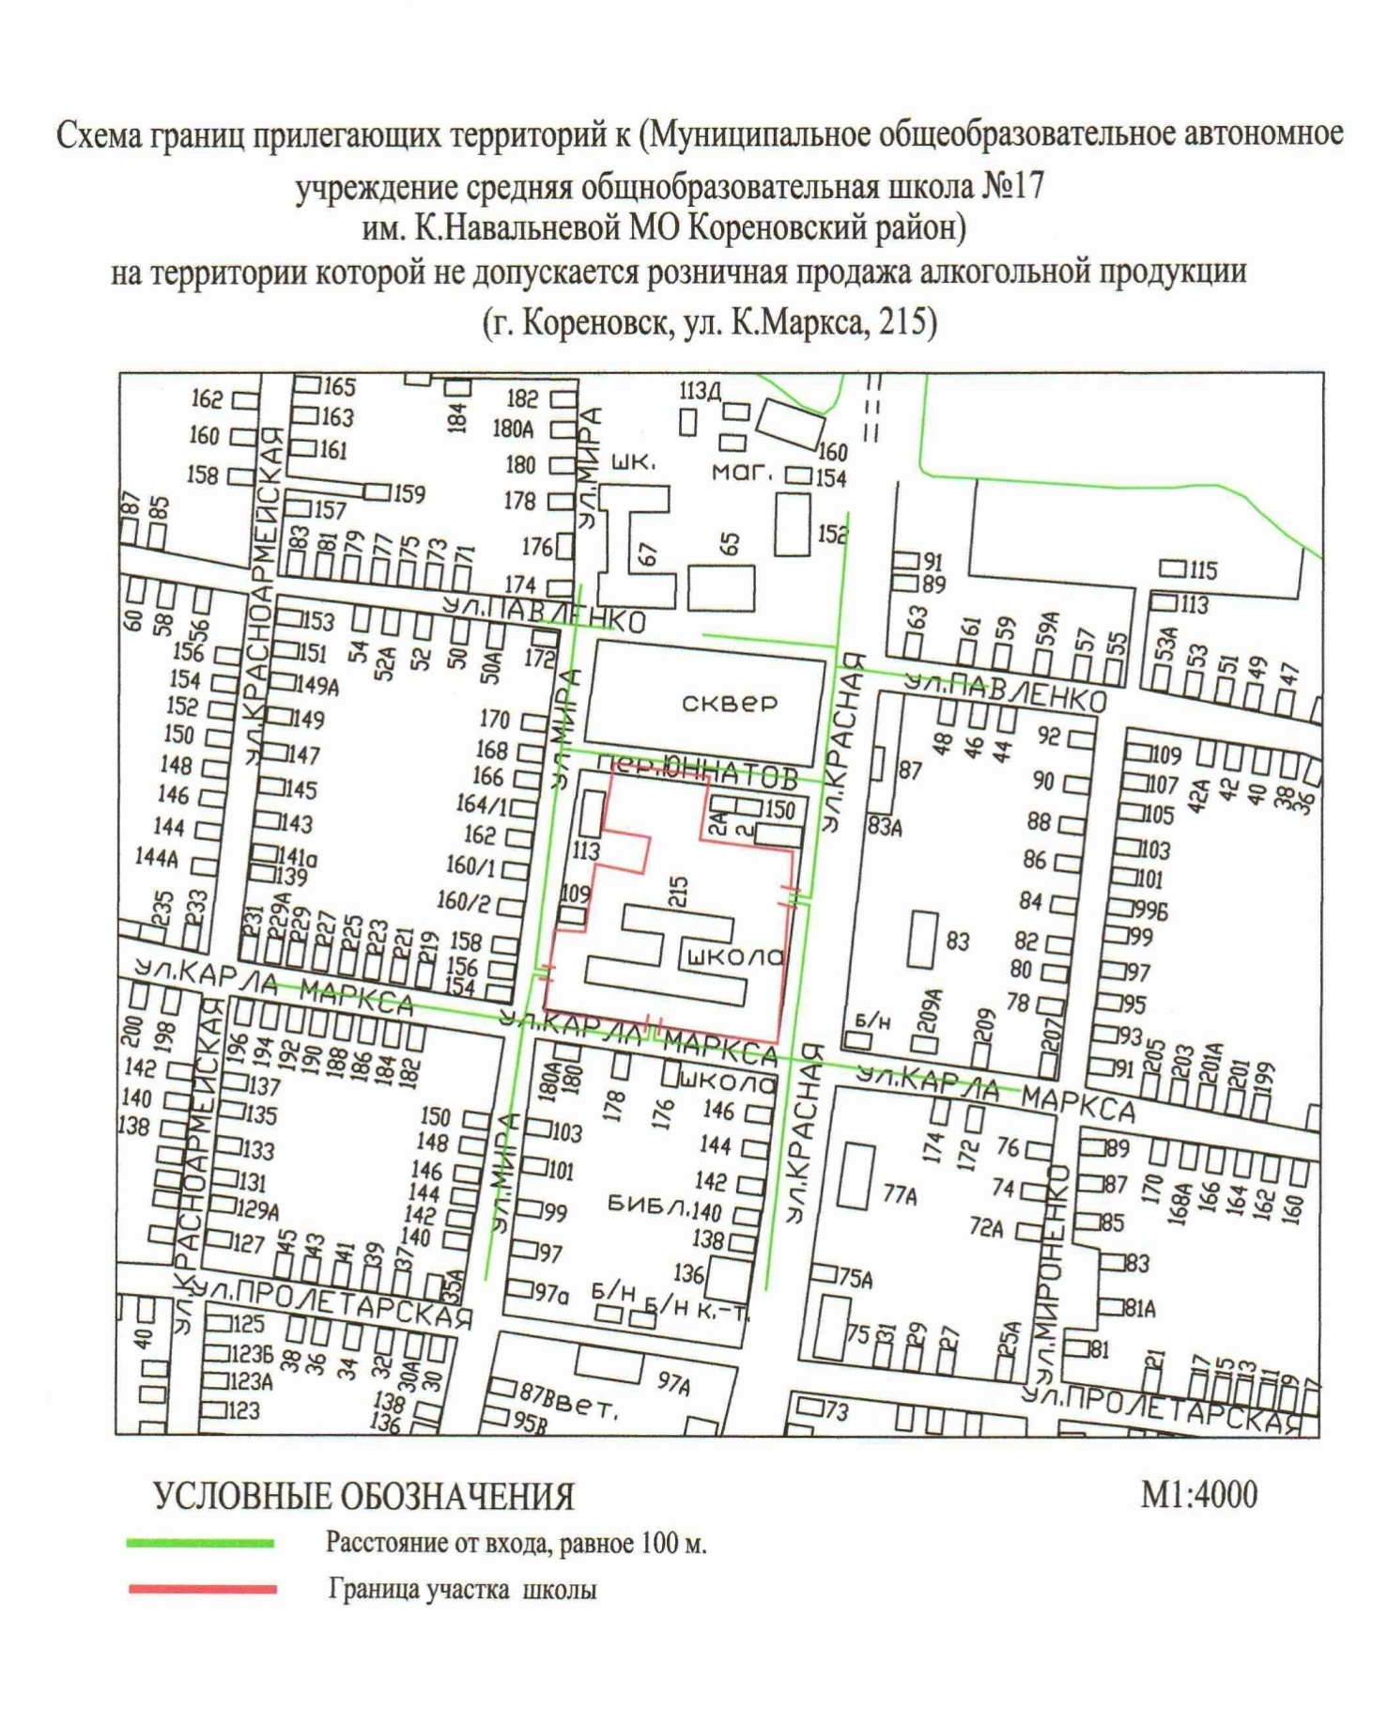

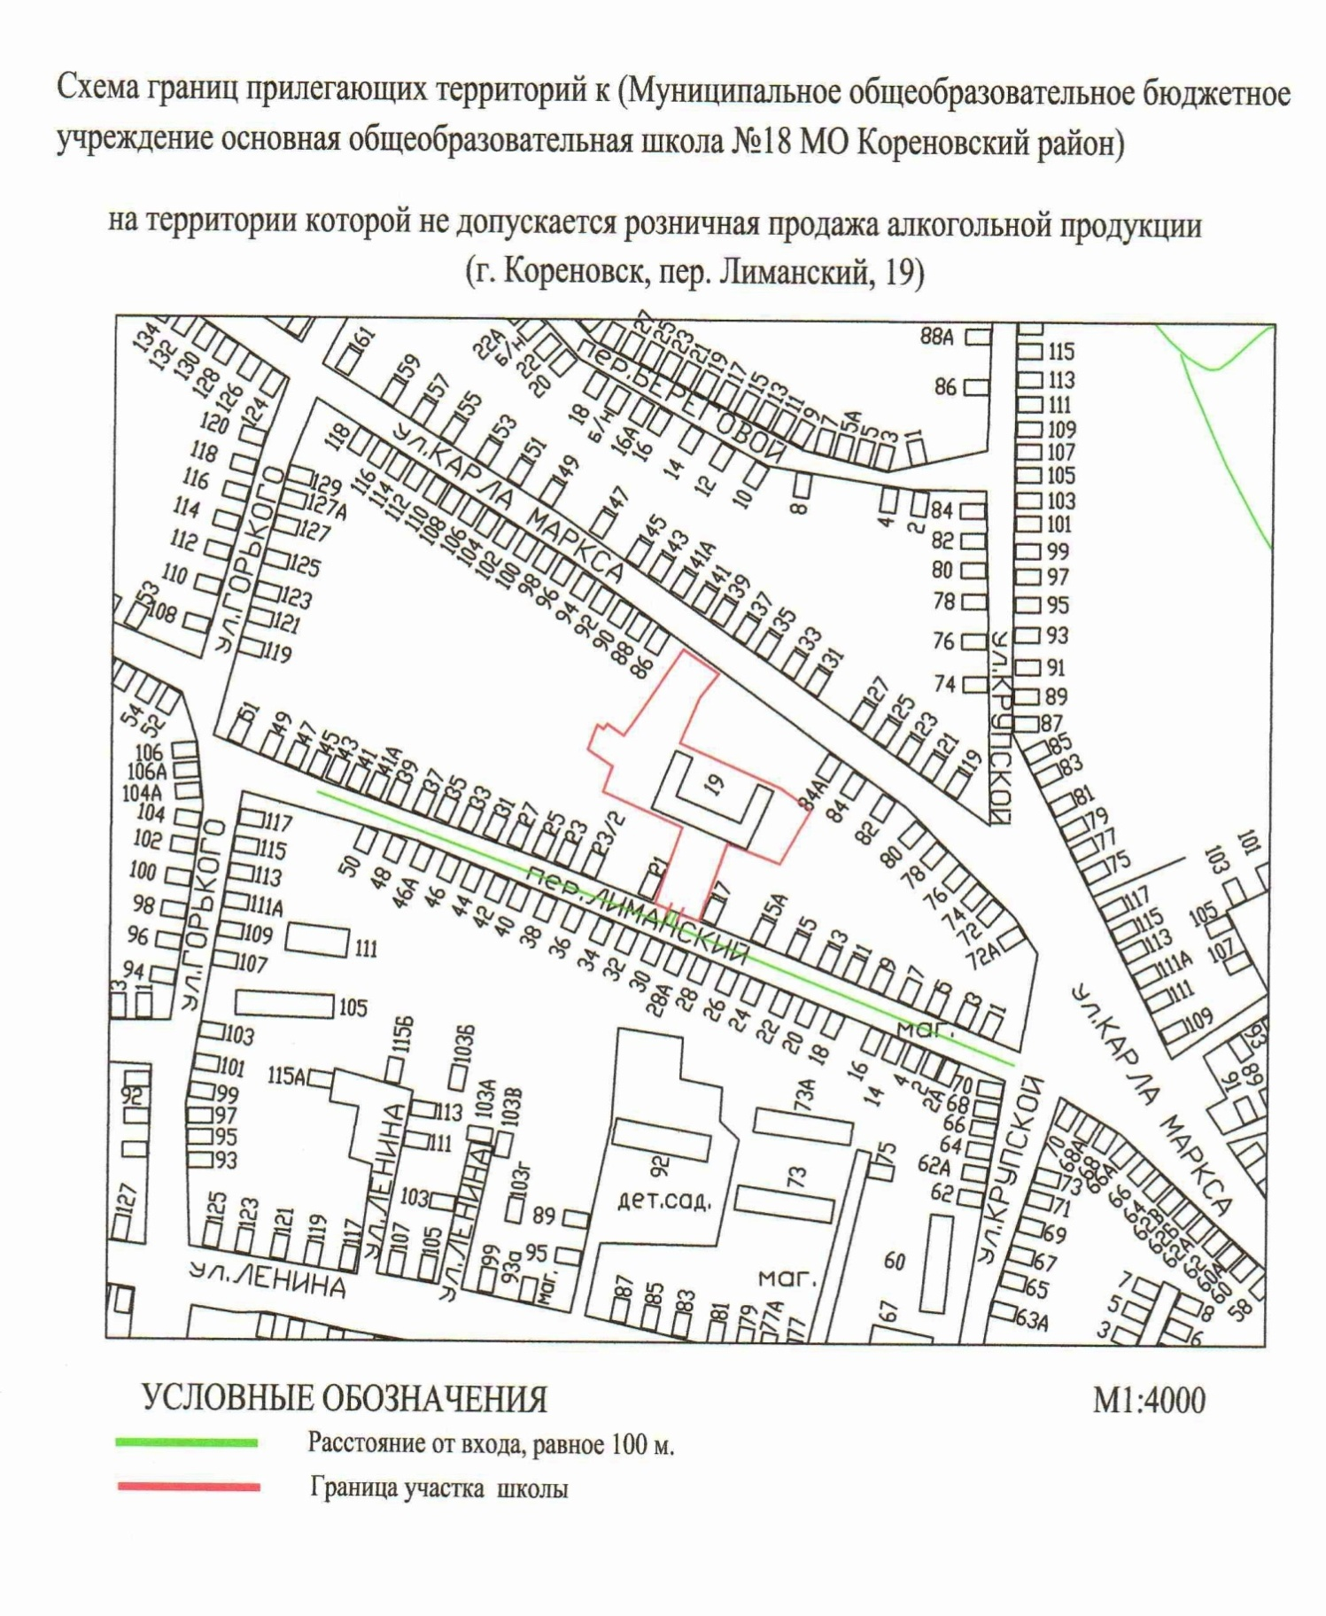

Схема границ прилегающих территорий к(муниципальное общеобразовательное бюджетное учреждение средняя общеобразовательная школа №19 муниципального образования Кореновский район)

на территории которой не допускается розничная продажа алкогольной продукции
(г. Кореновск, ул. Октябрьская, 1)

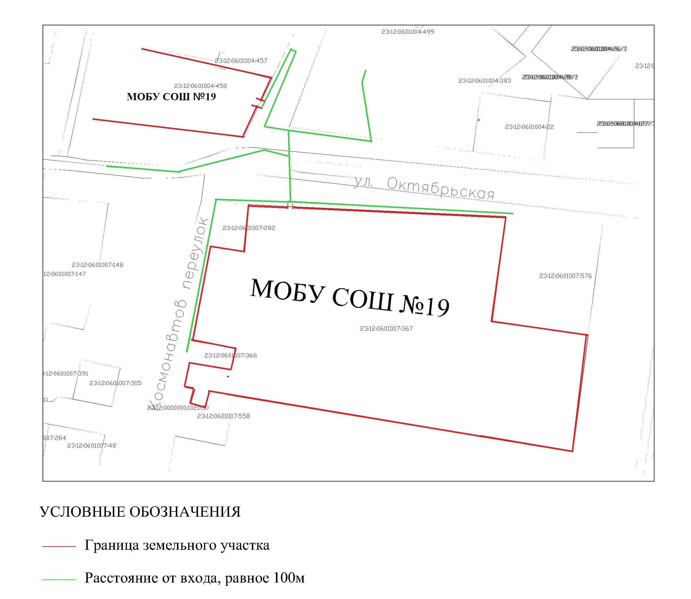

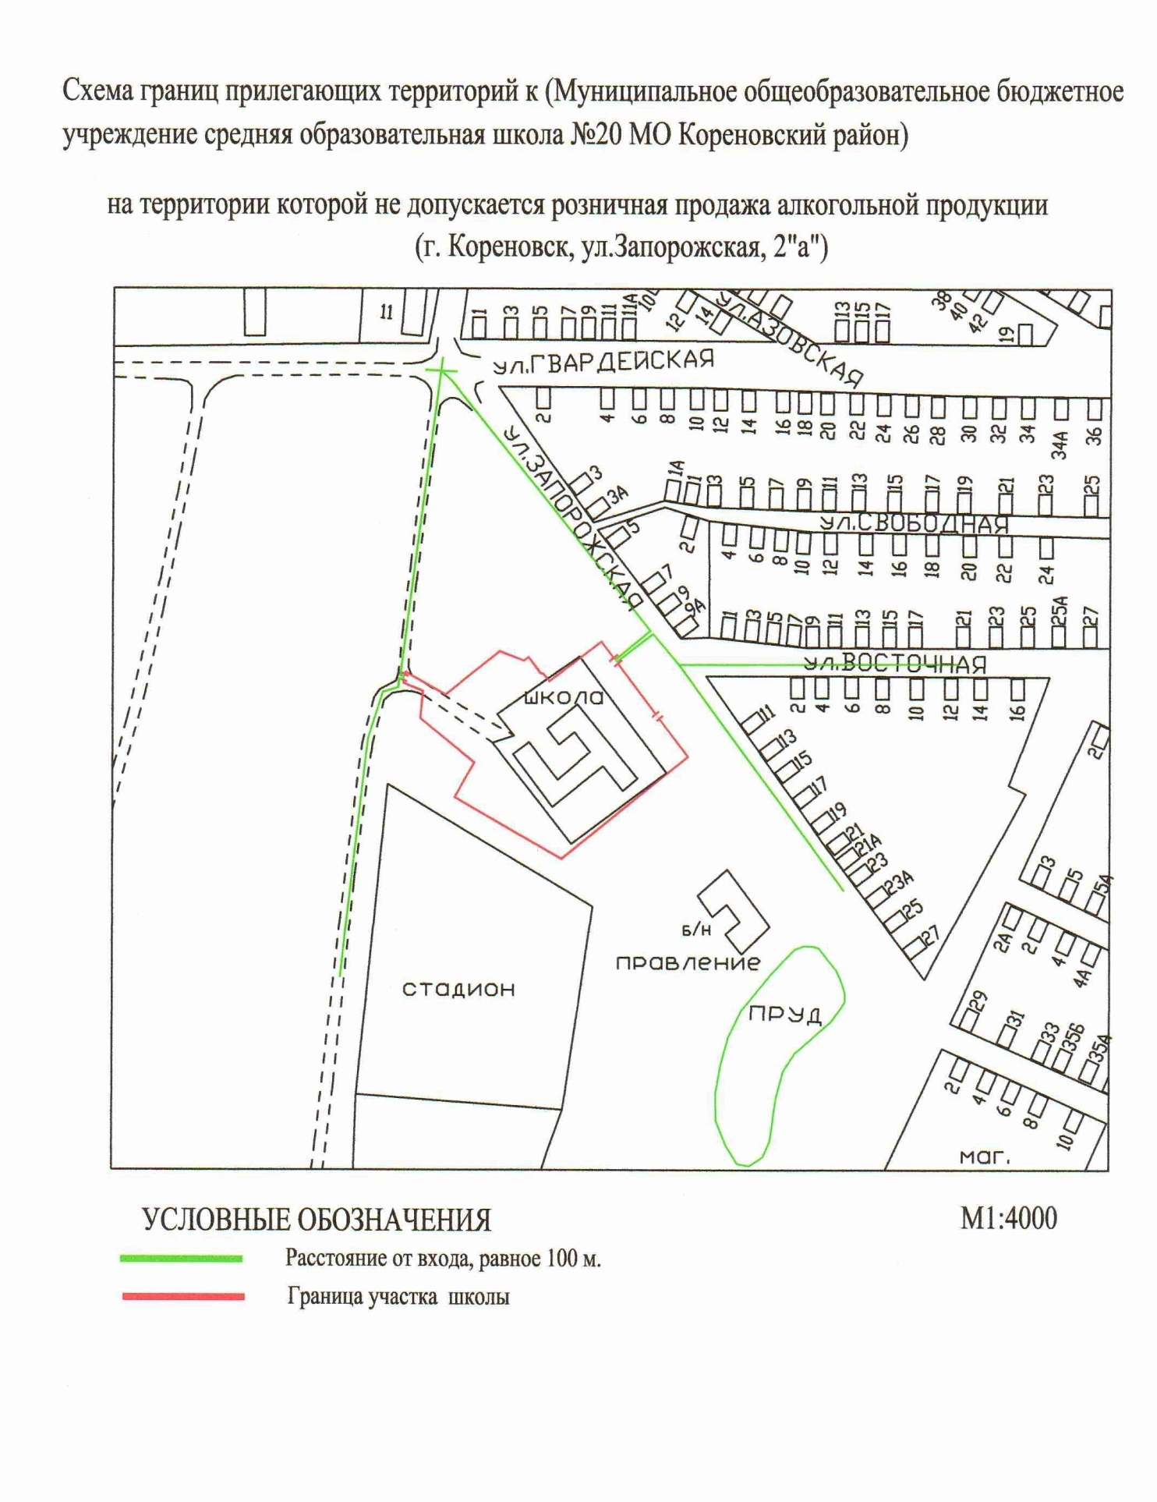

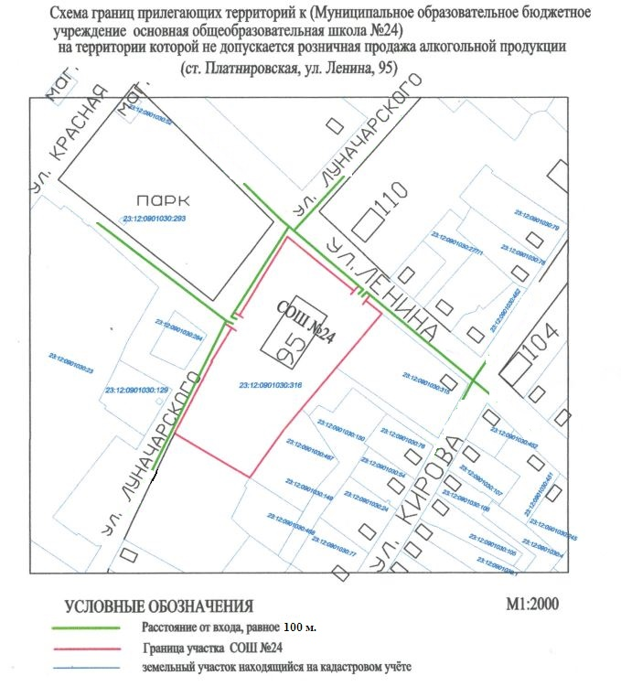

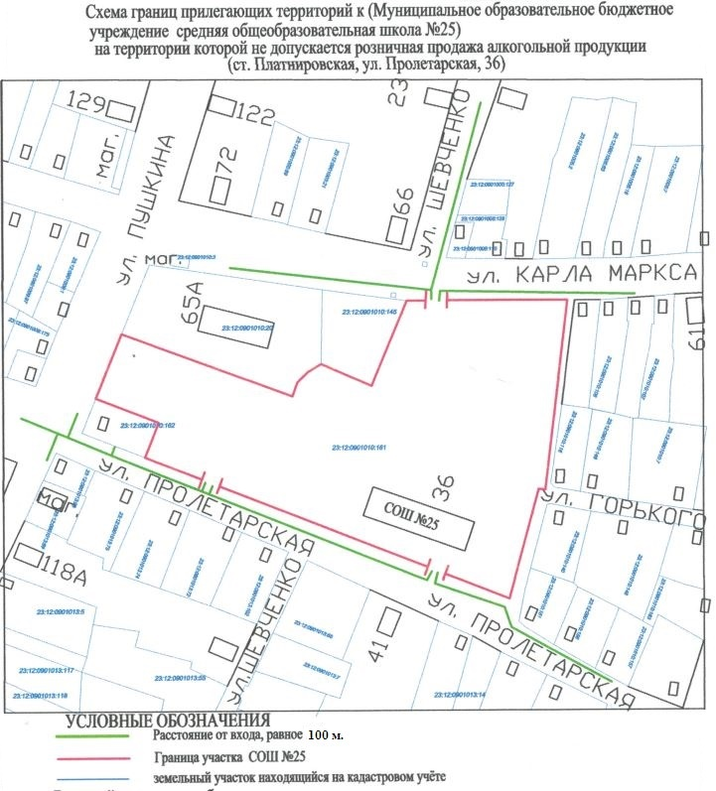

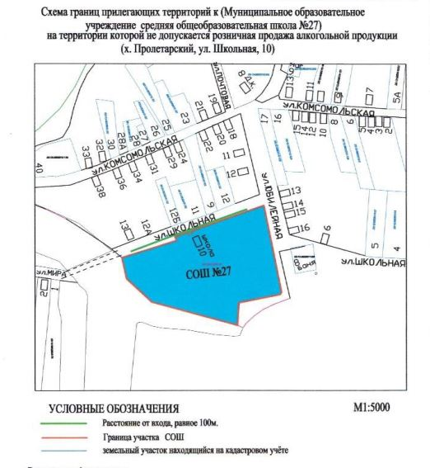

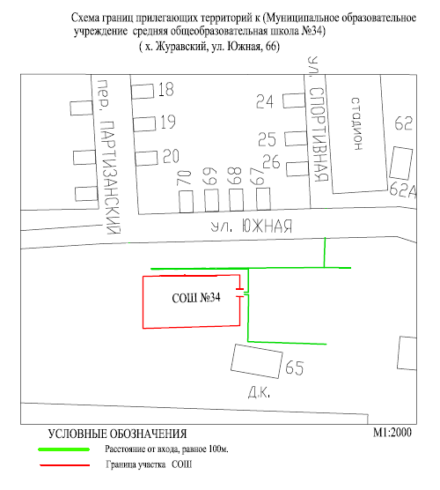

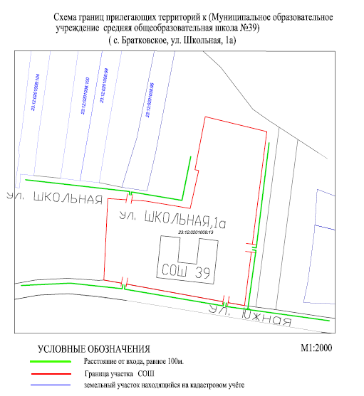

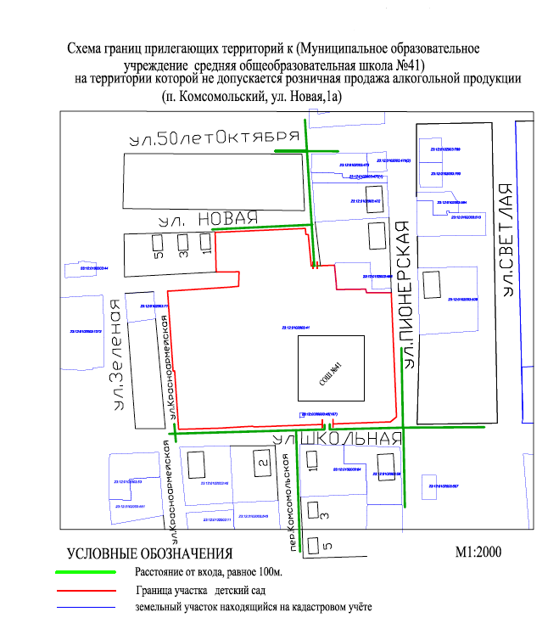

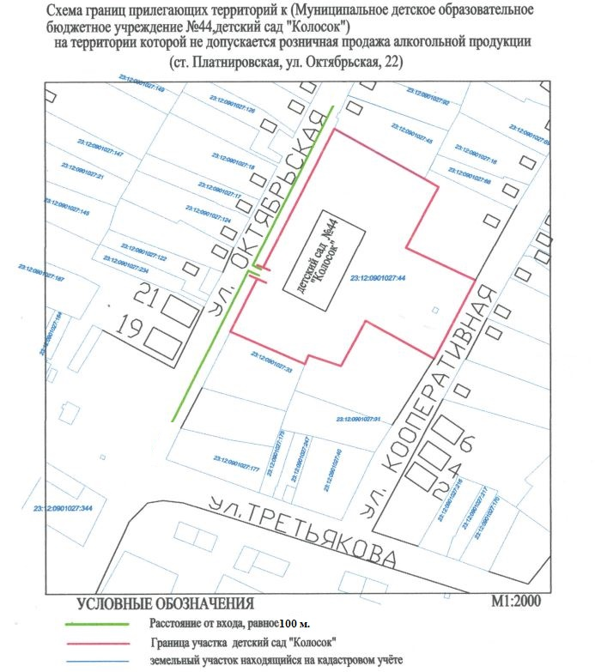

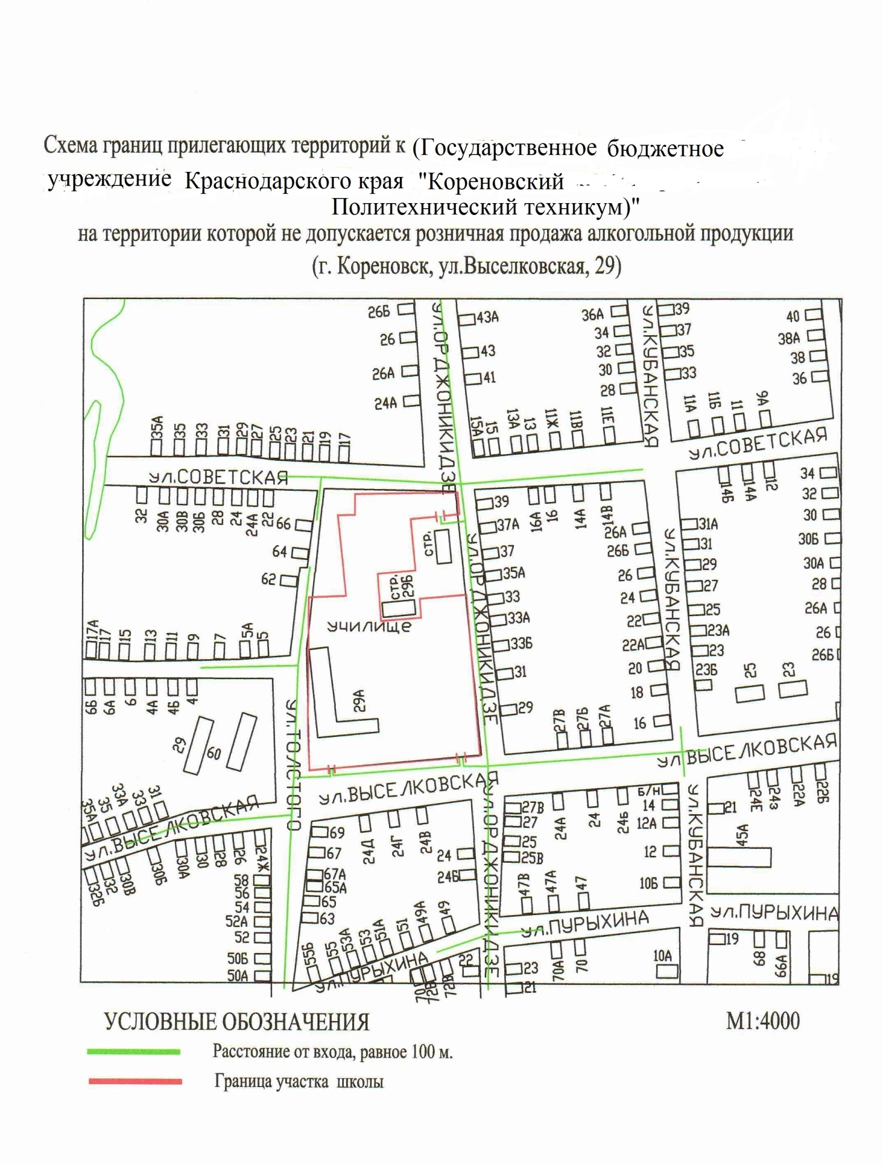

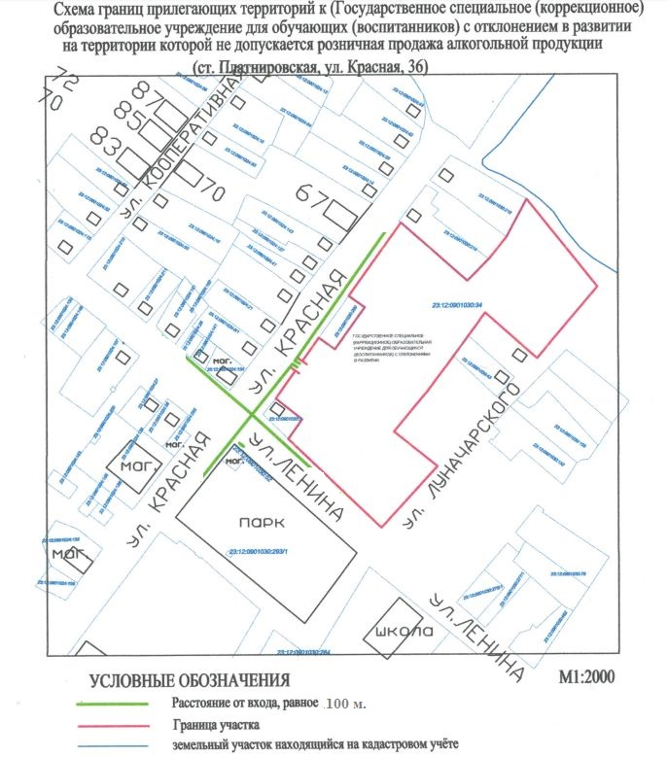

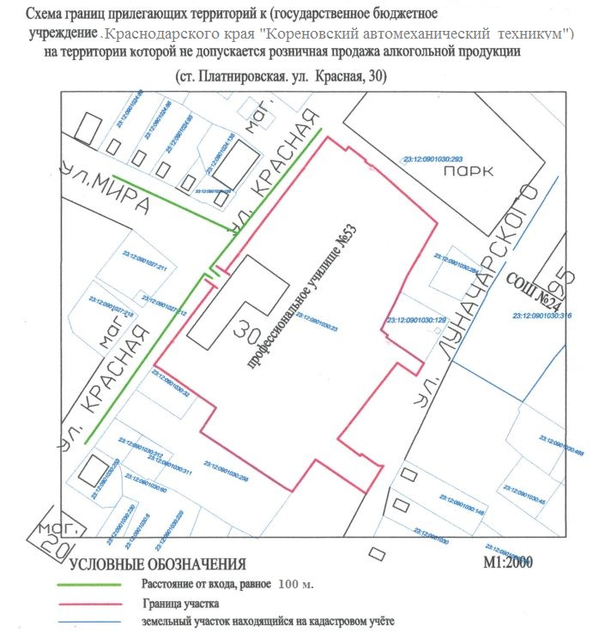

Схема границ прилегающих территорий к (муниципальное бюджетное учреждение спортивная школа «Аллигатор» муниципального образования Кореновский район)

на территории которой не допускается розничная продажа алкогольной продукции
(г. Кореновск, ул. Фрунзе, 180/С)

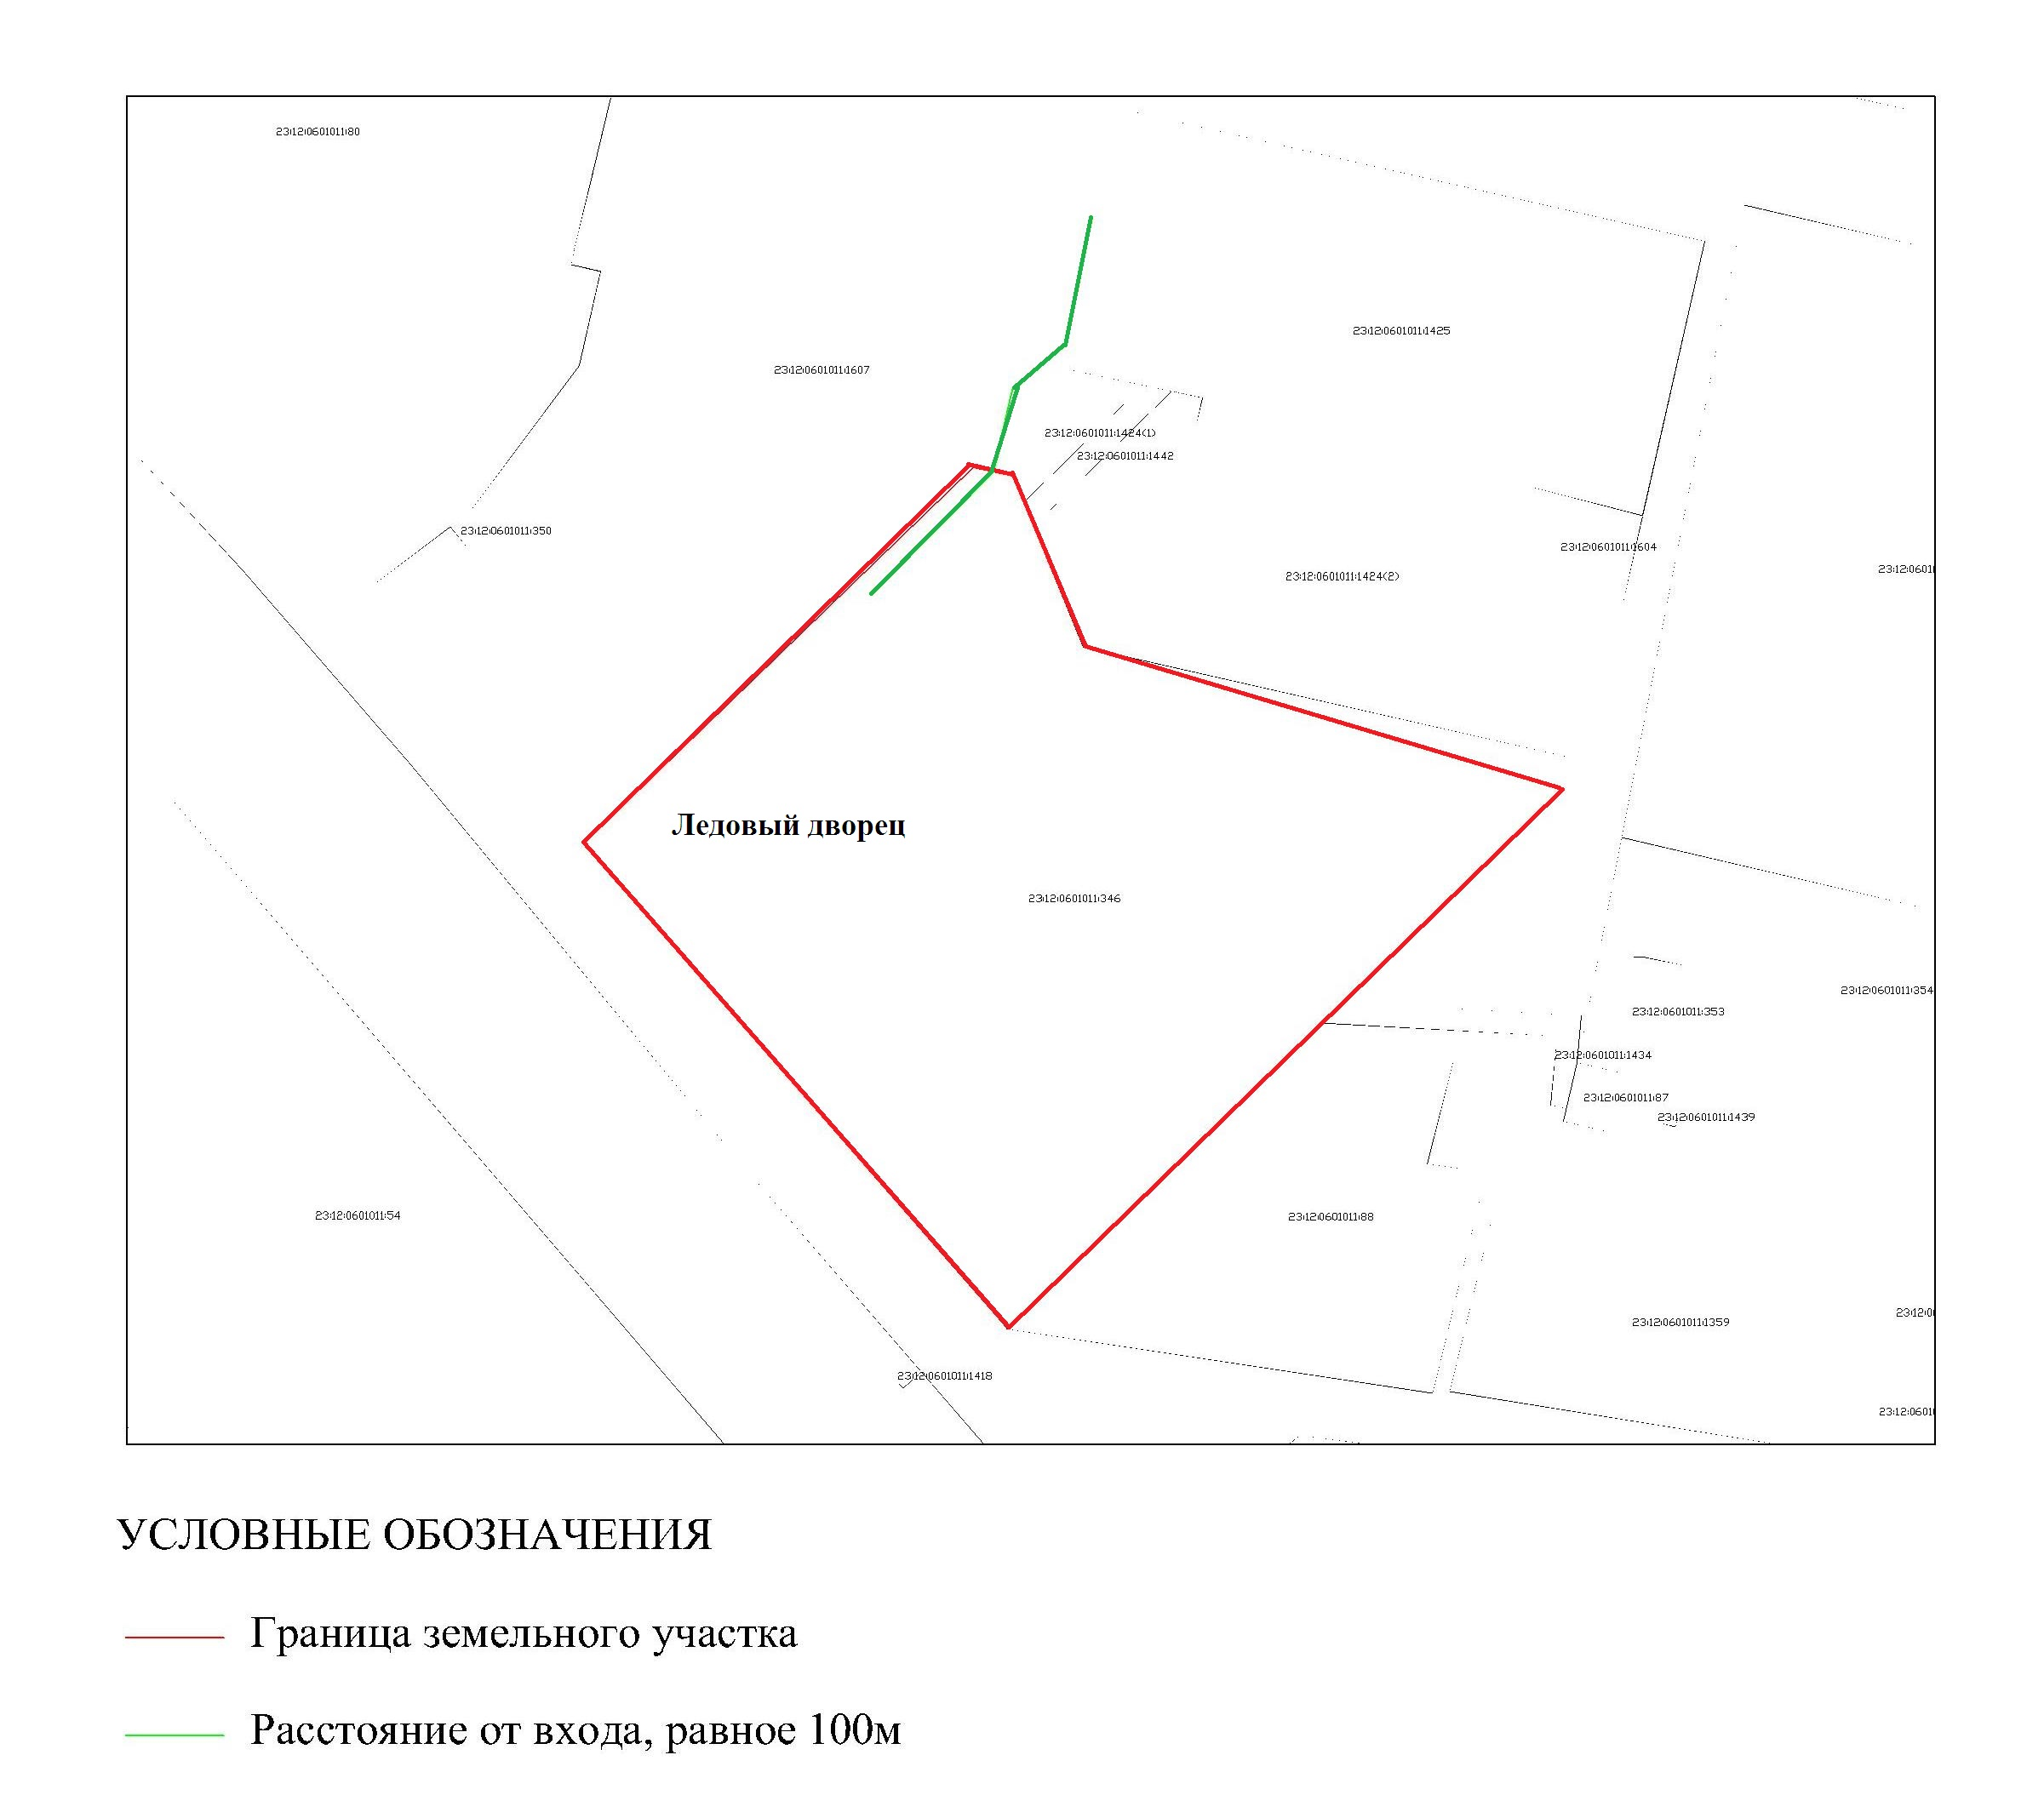

Схема границ прилегающих территорий к (муниципальное бюджетное учреждение Кореновского городского поселения Кореновского района «городской спортивно – досуговый центр»)

на территории которой не допускается розничная продажа алкогольной продукции
(г. Кореновск, ул. Набережная, 8)
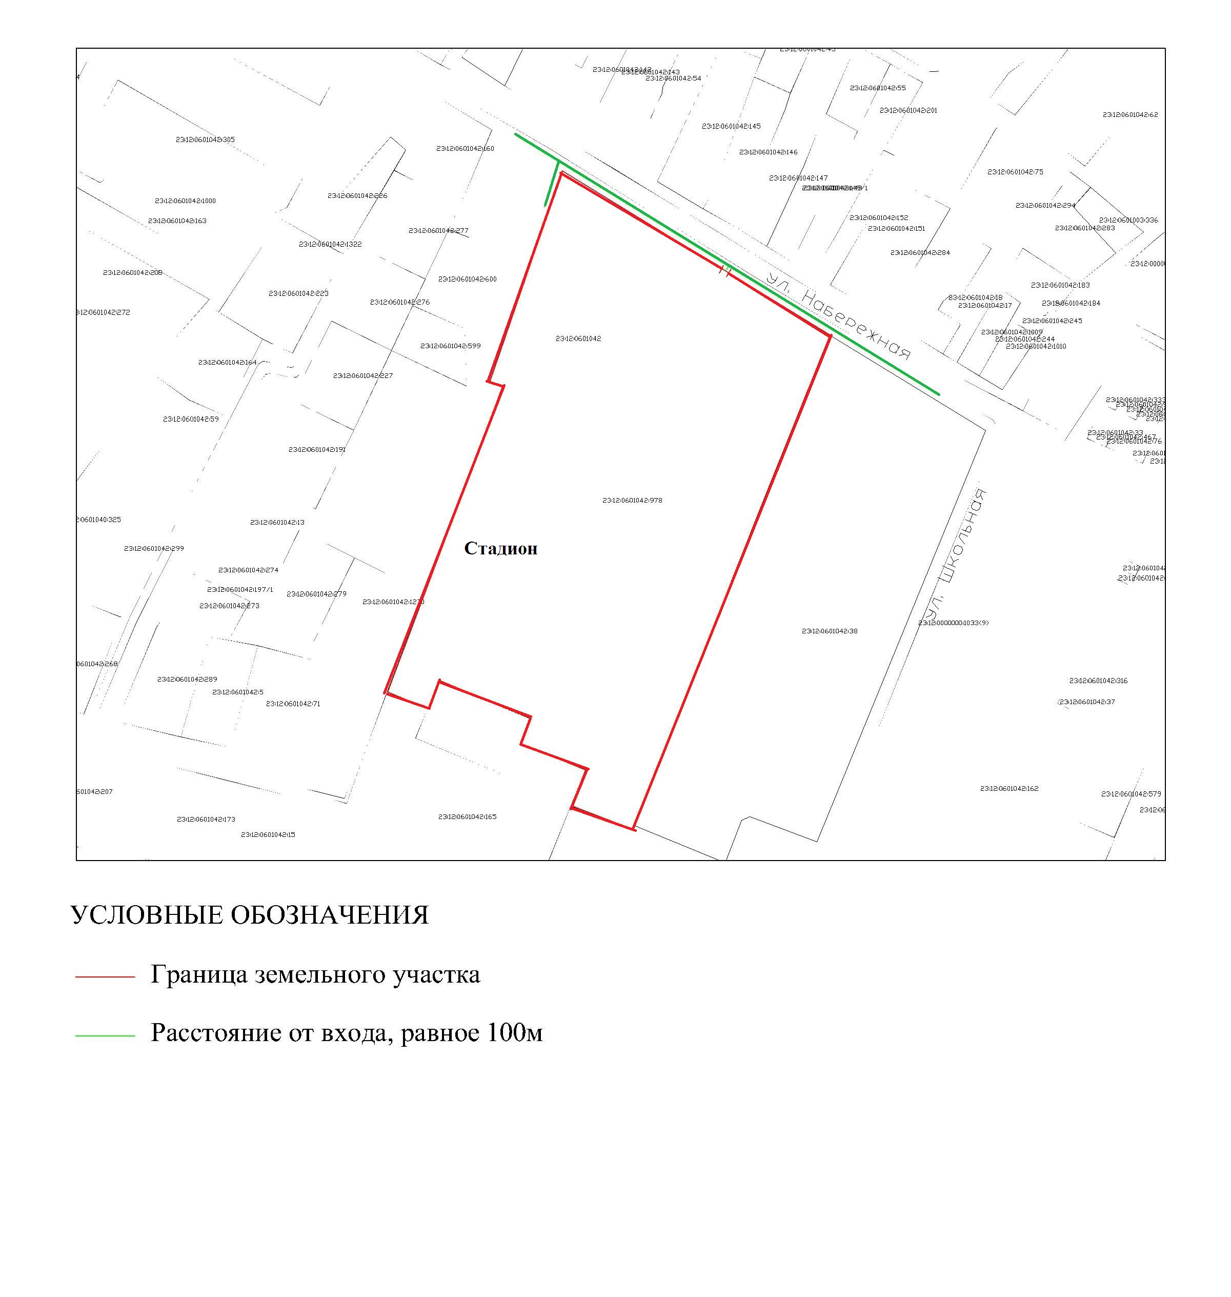

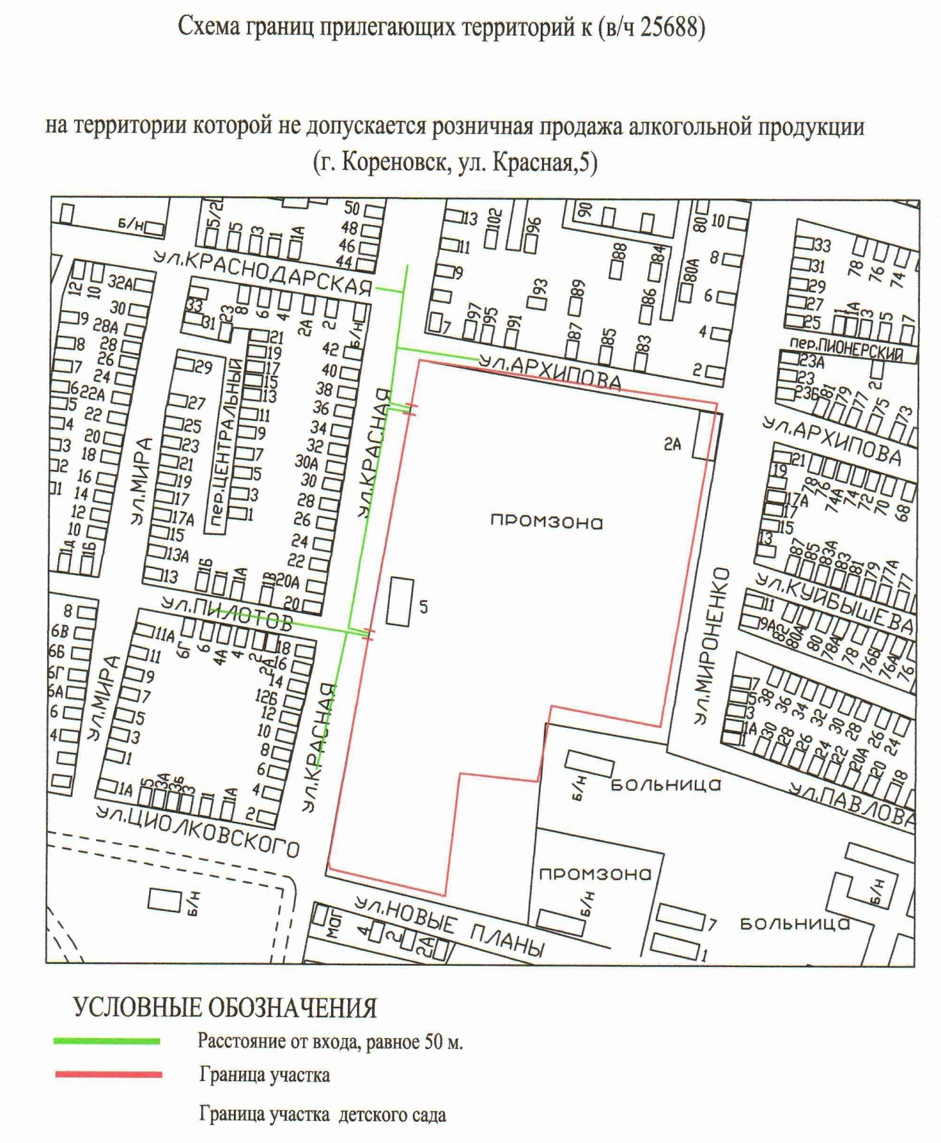

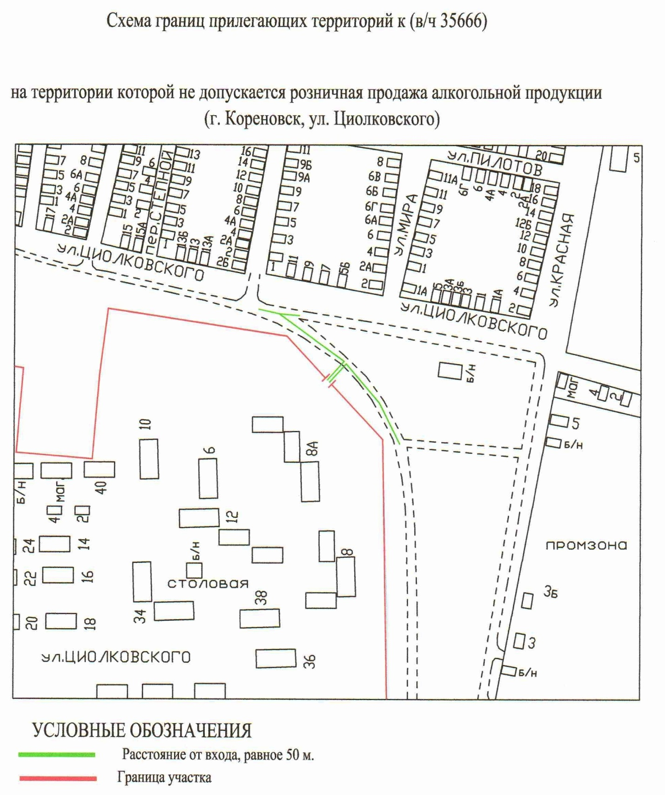

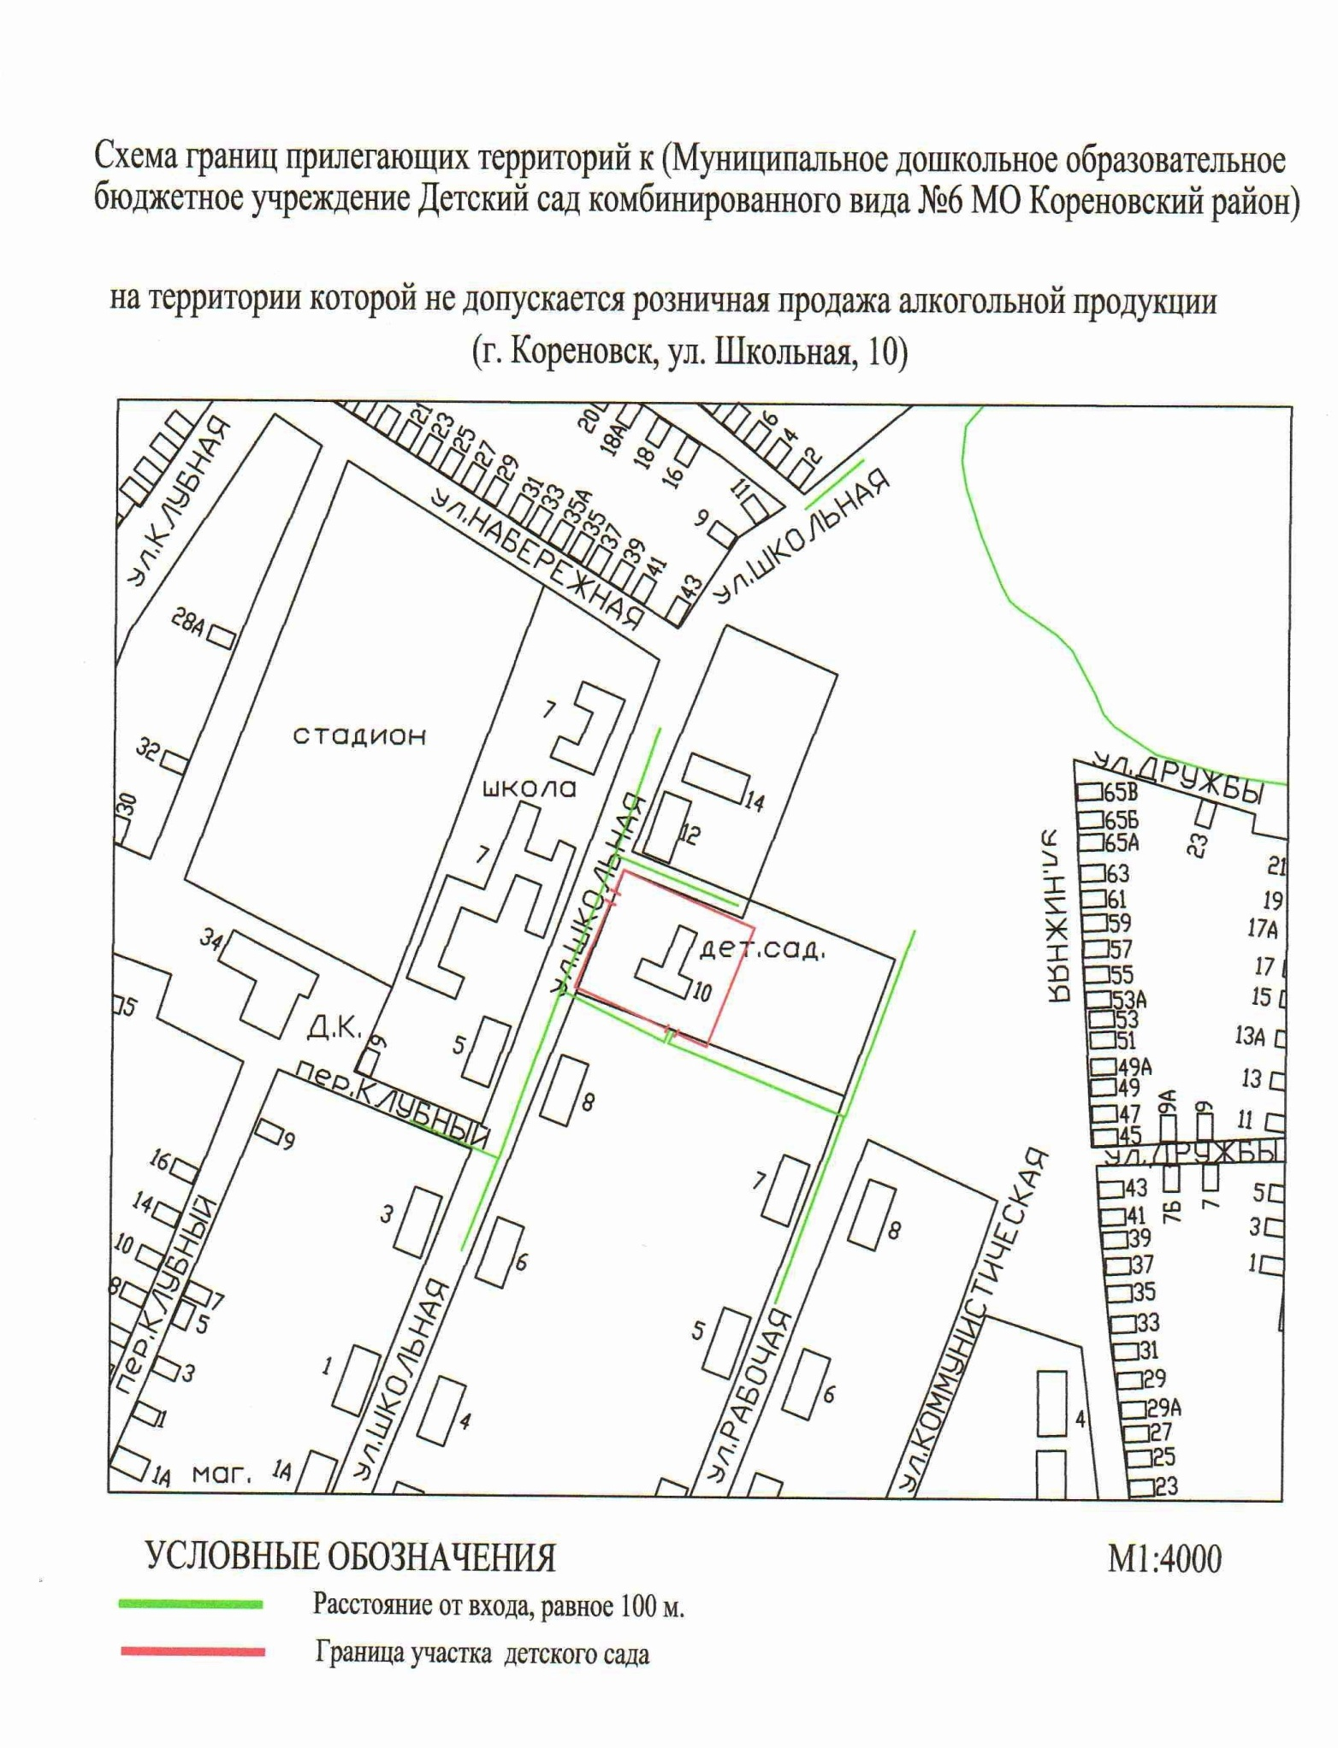

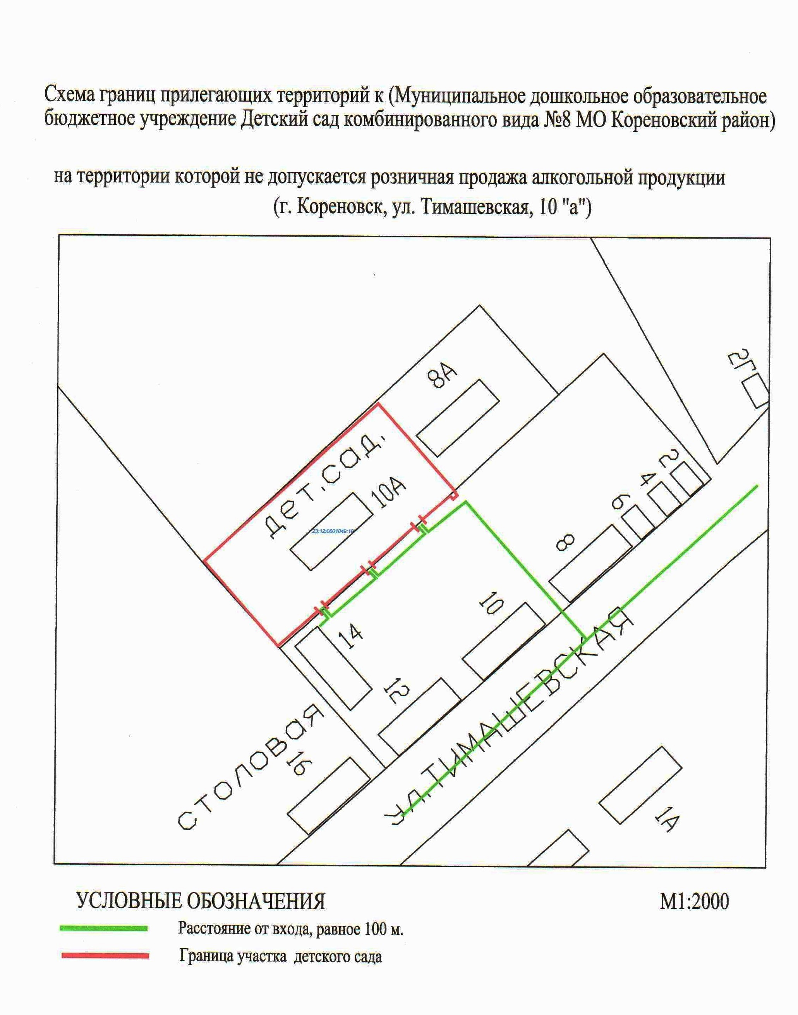

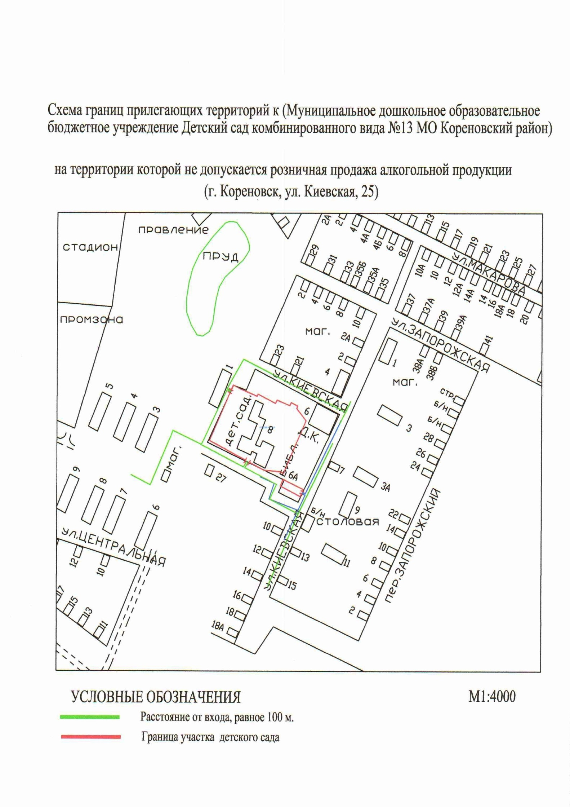

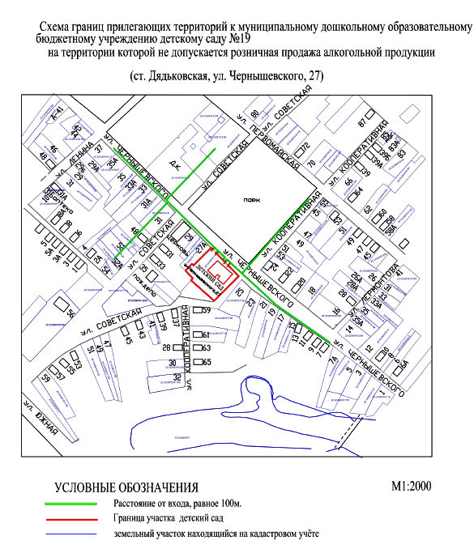

Схема границ прилегающих территорий к (муниципальное дошкольное образовательное бюджетное учреждение детский сад № 19 муниципального образования Кореновский район)

на территории которой не допускается розничная продажа алкогольной продукции
(ст. Дядьковская, ул. Пролетарская, 13)

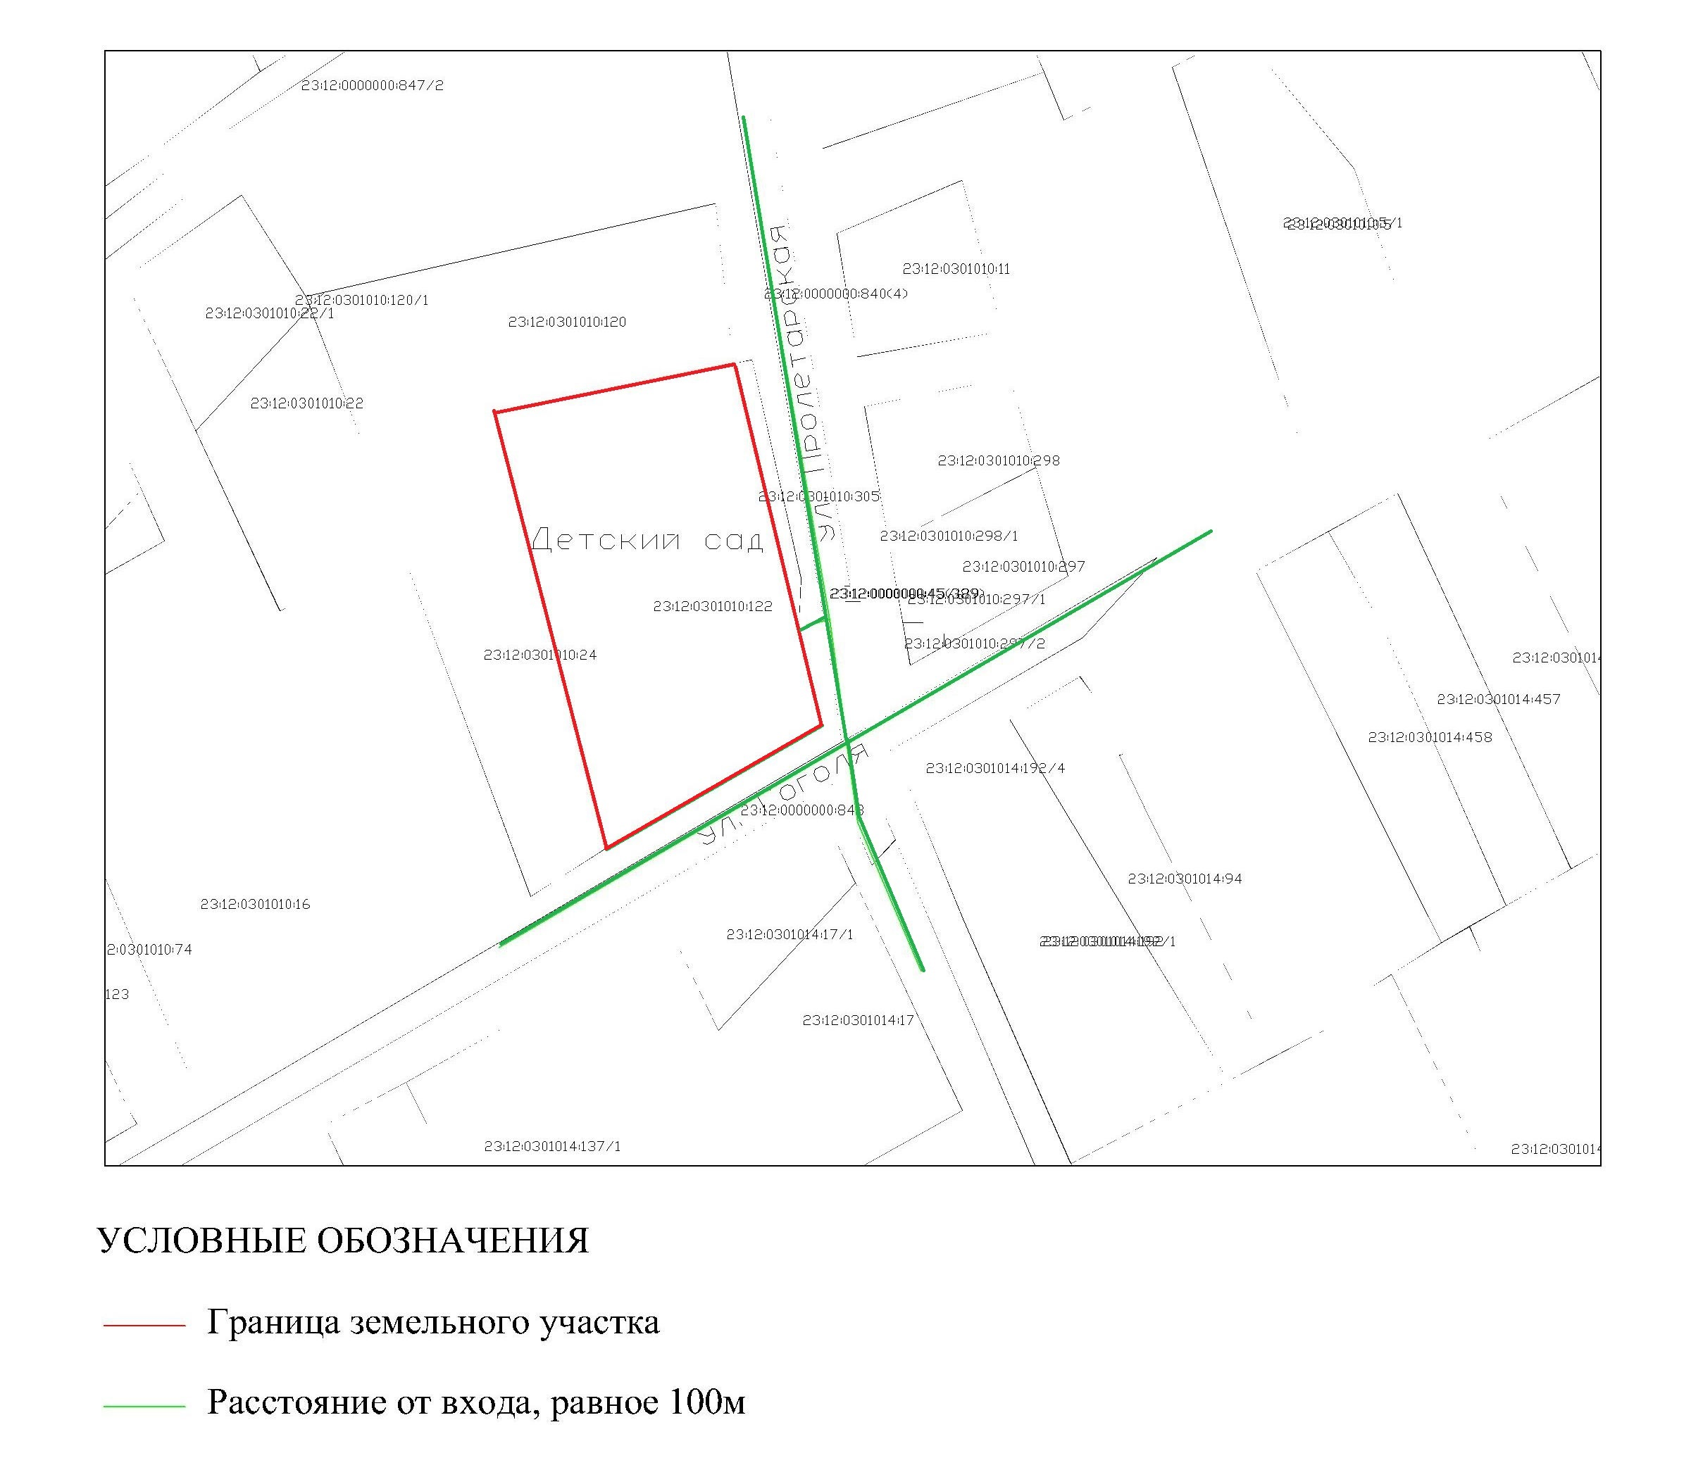

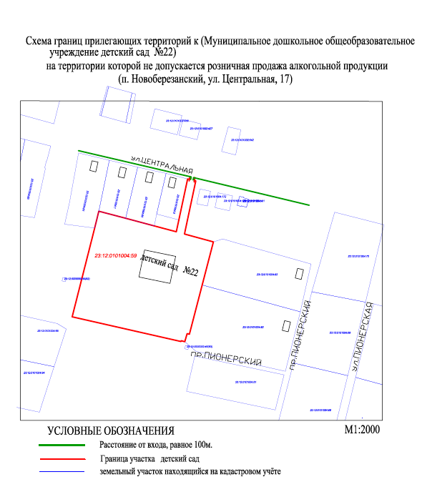
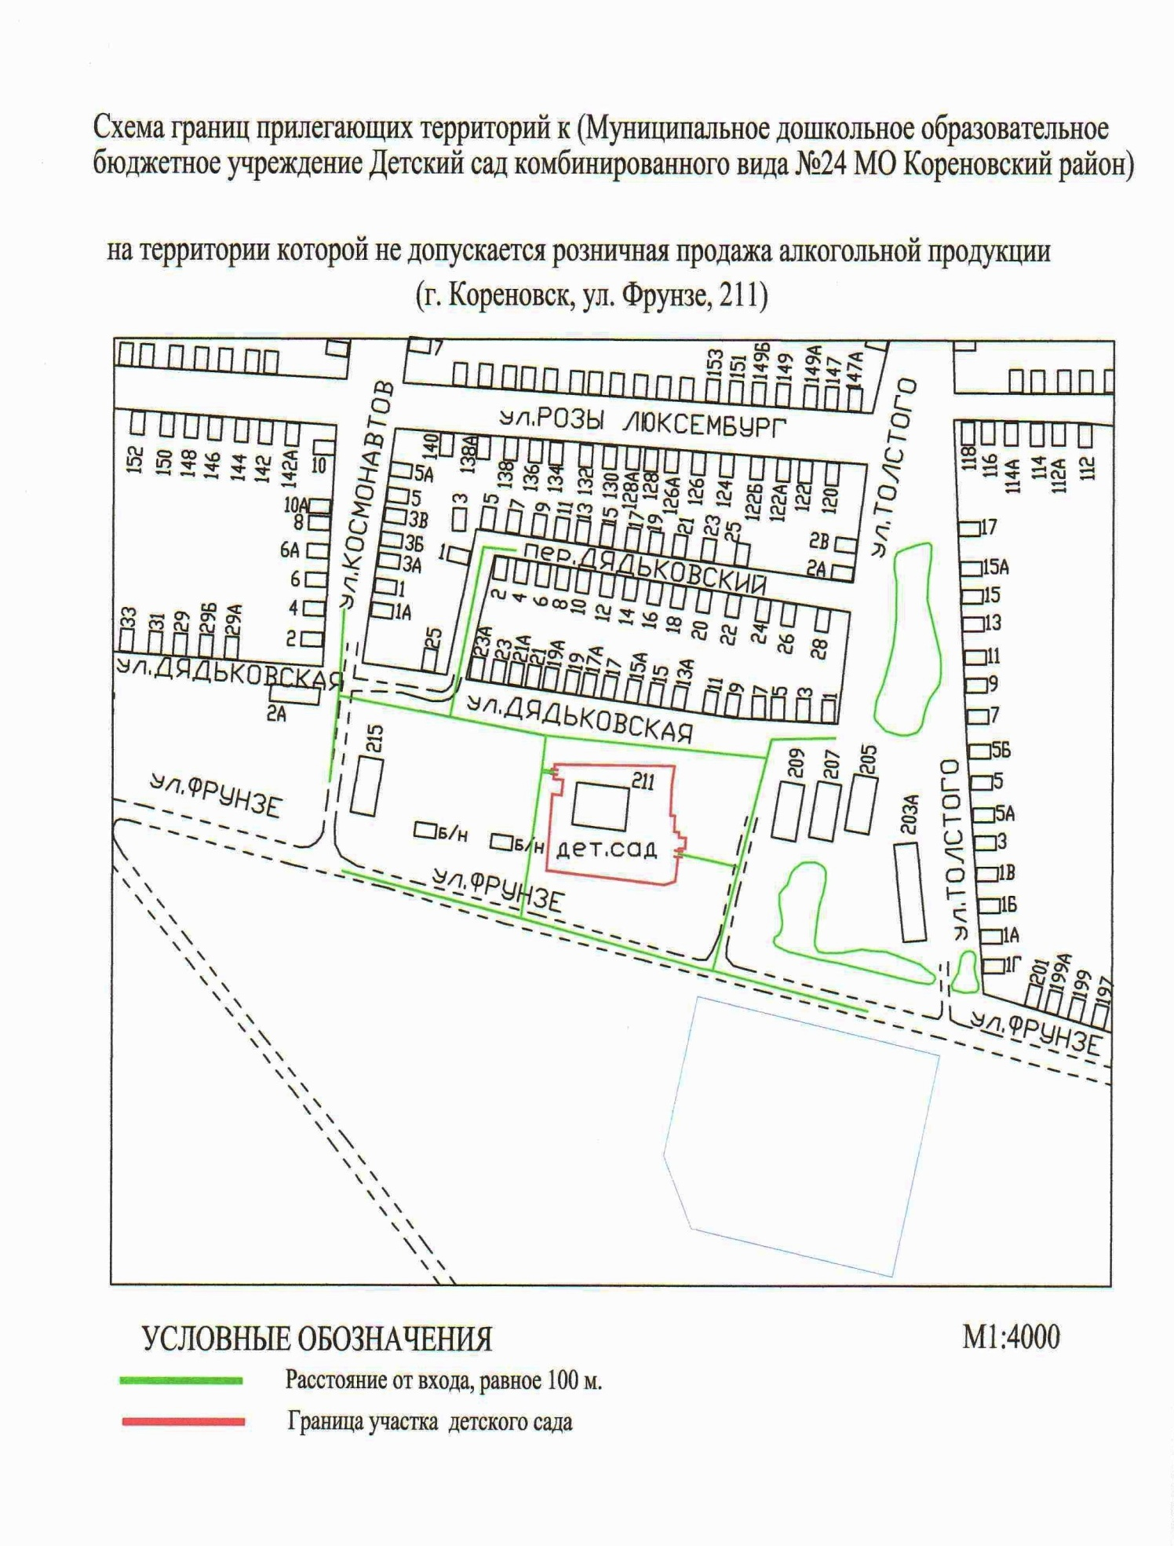

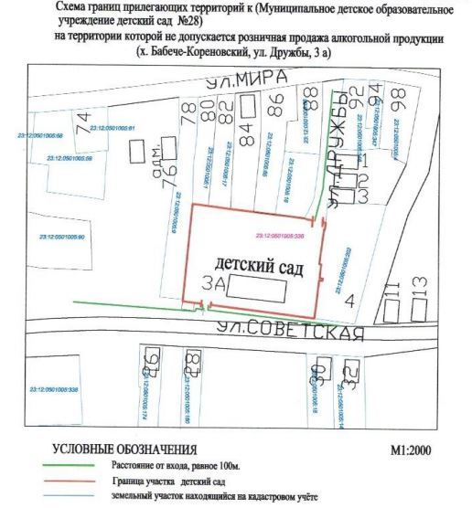
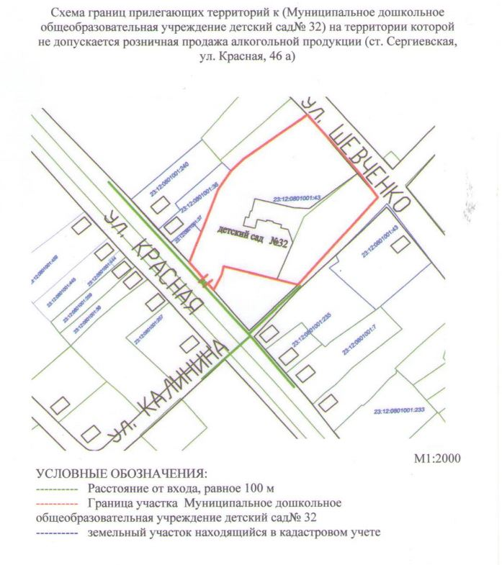

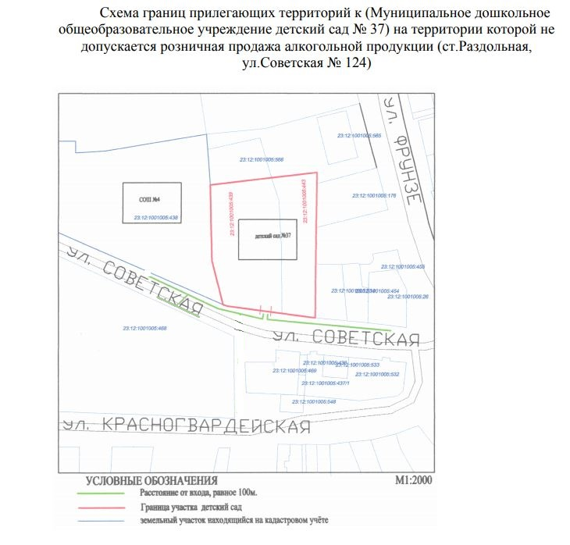
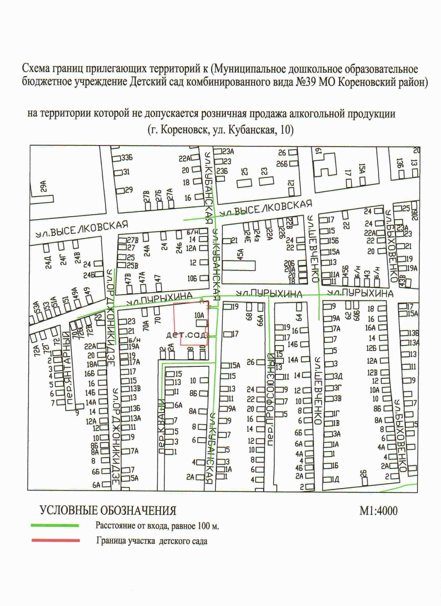

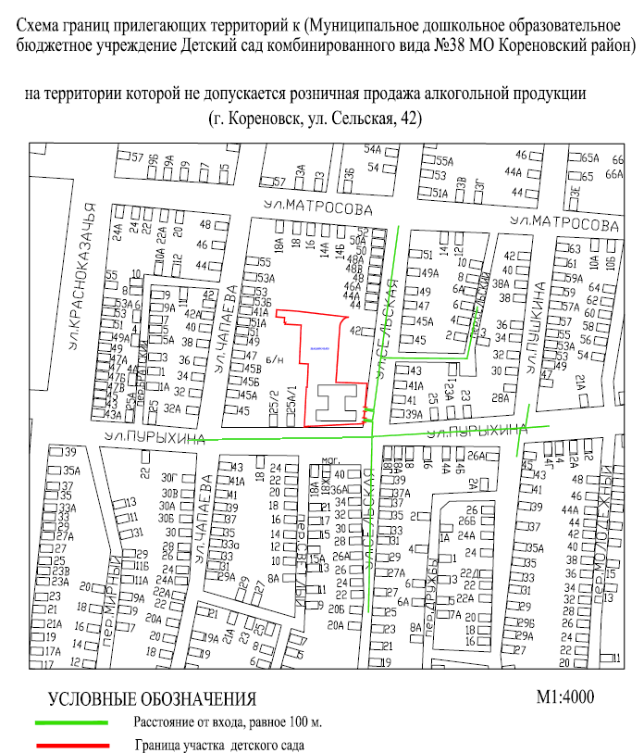

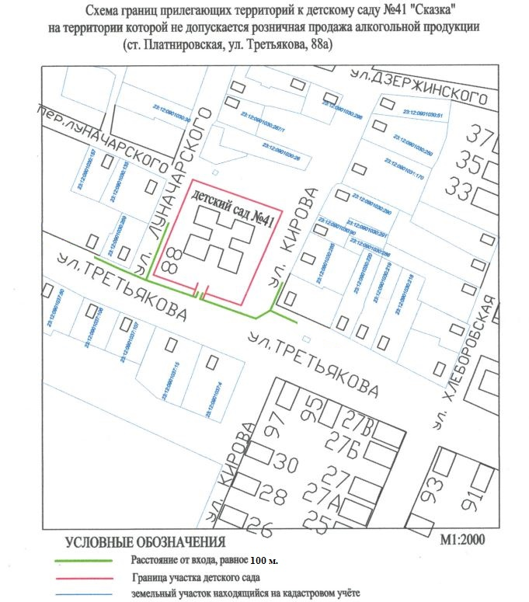
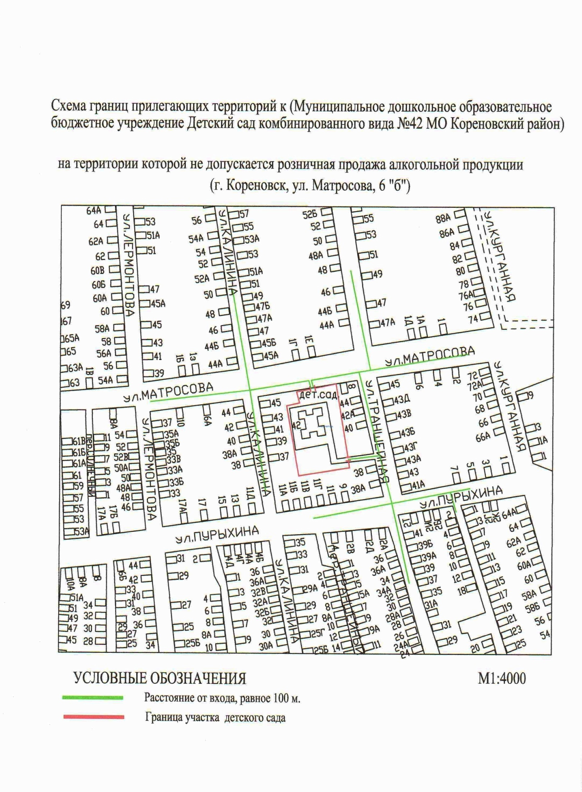
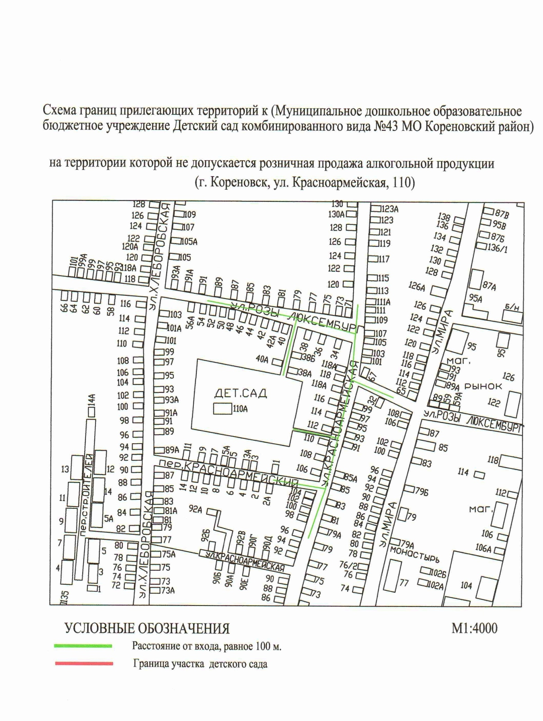

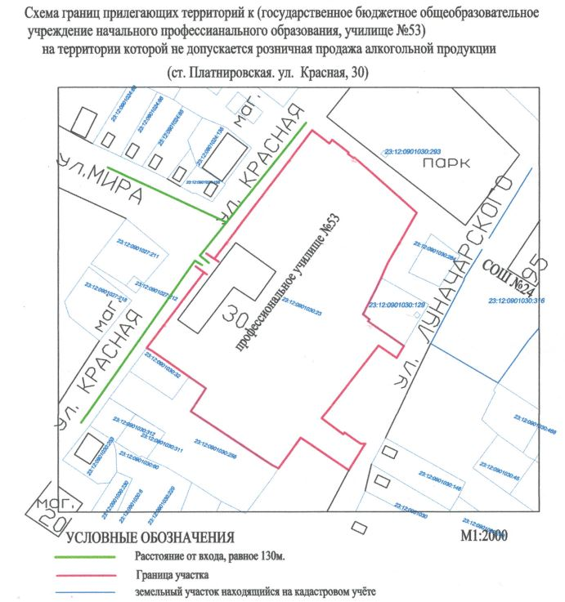

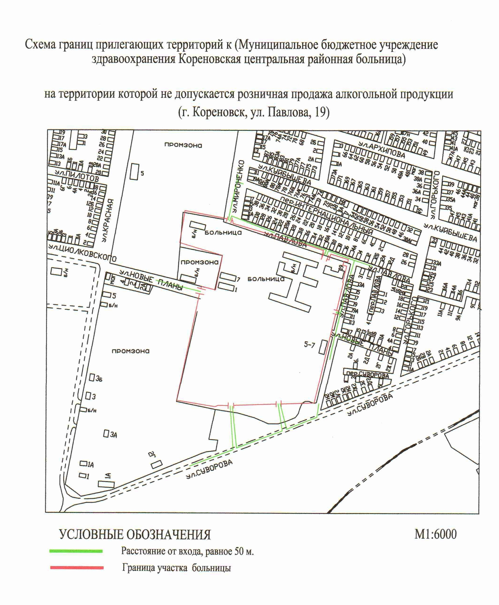

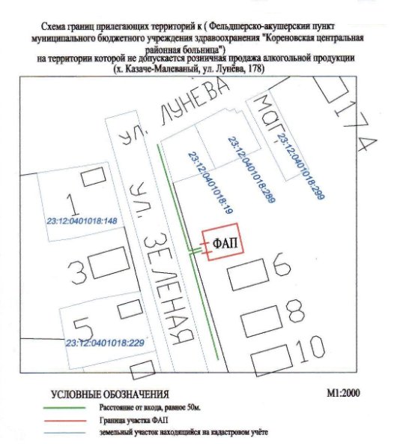

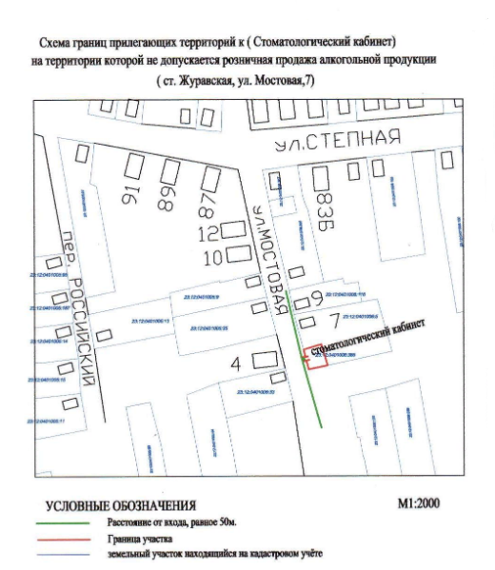

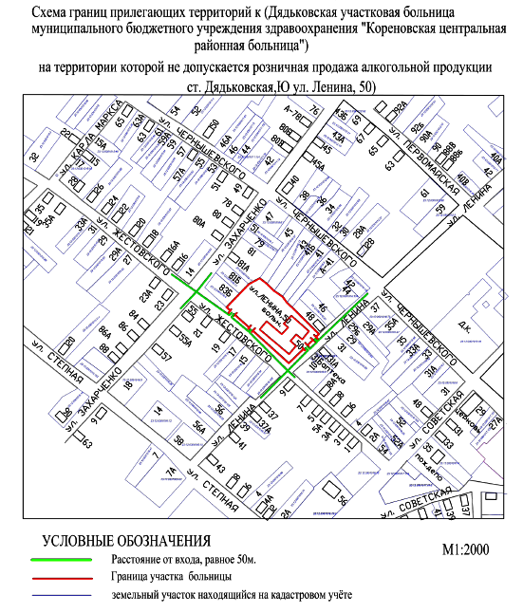

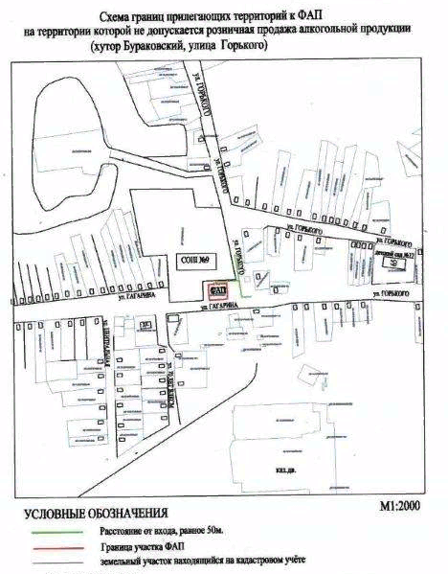

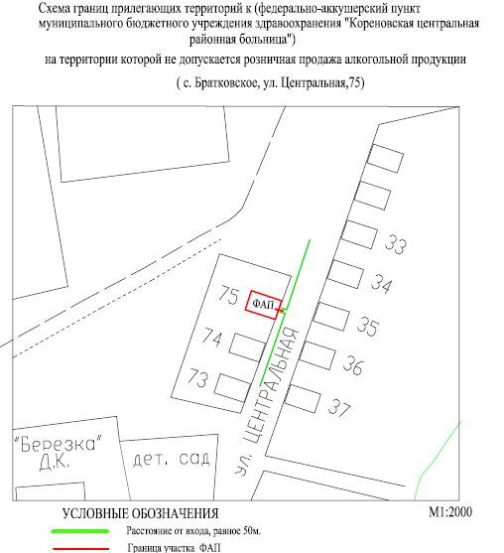

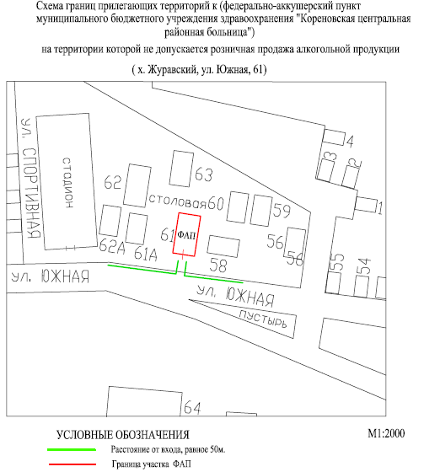

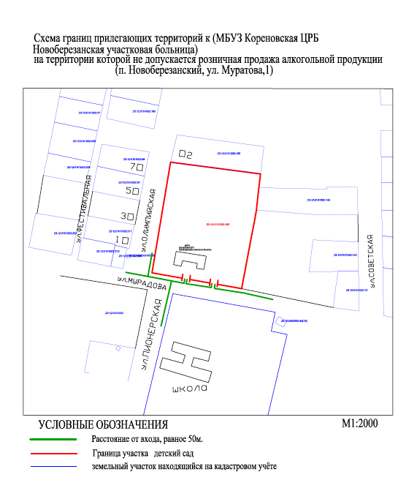

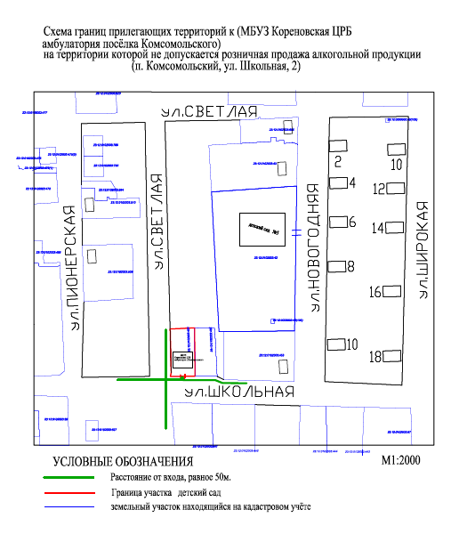

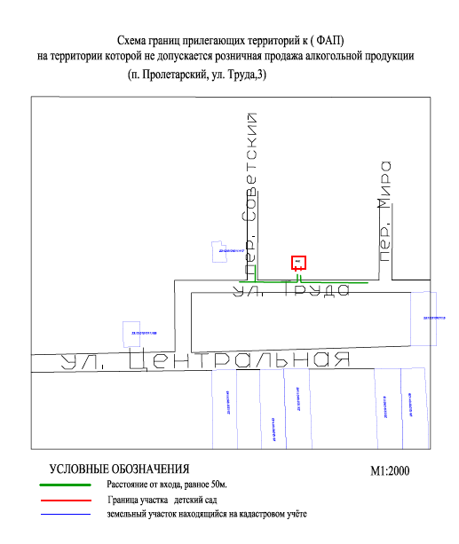

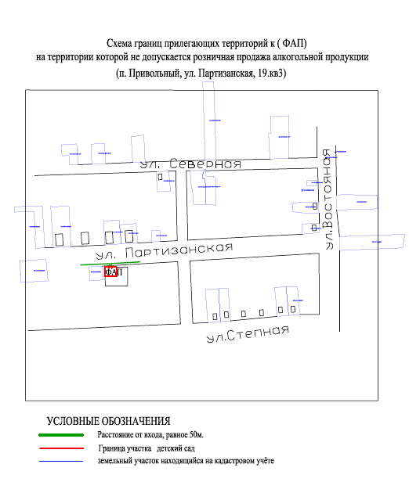

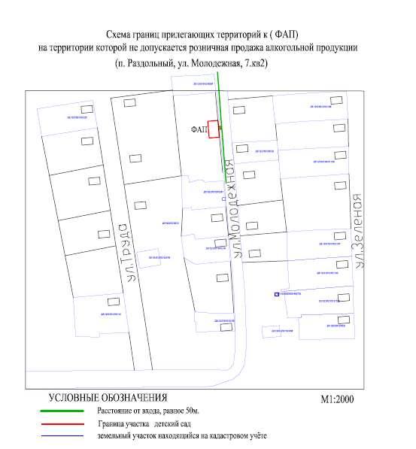

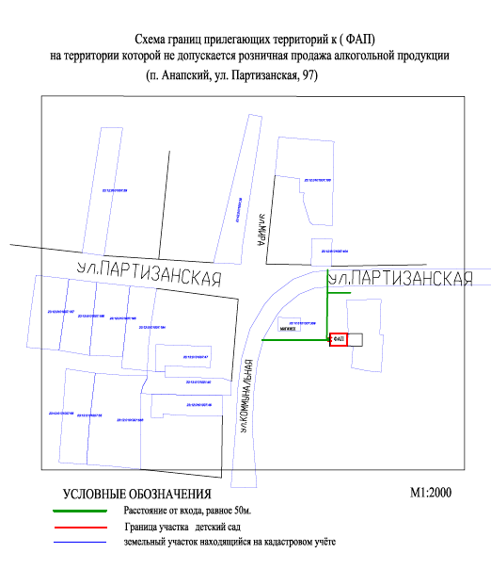

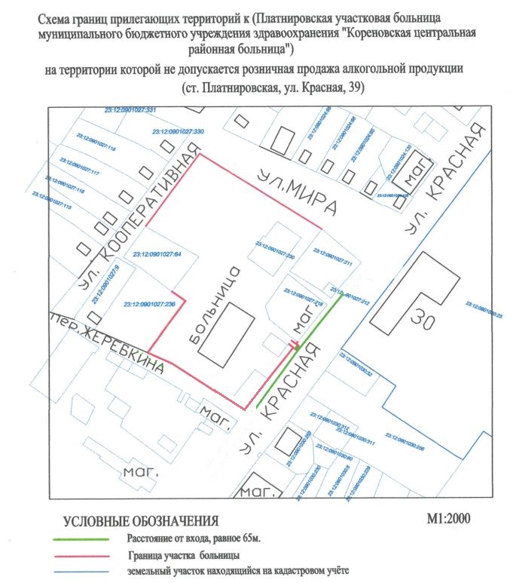

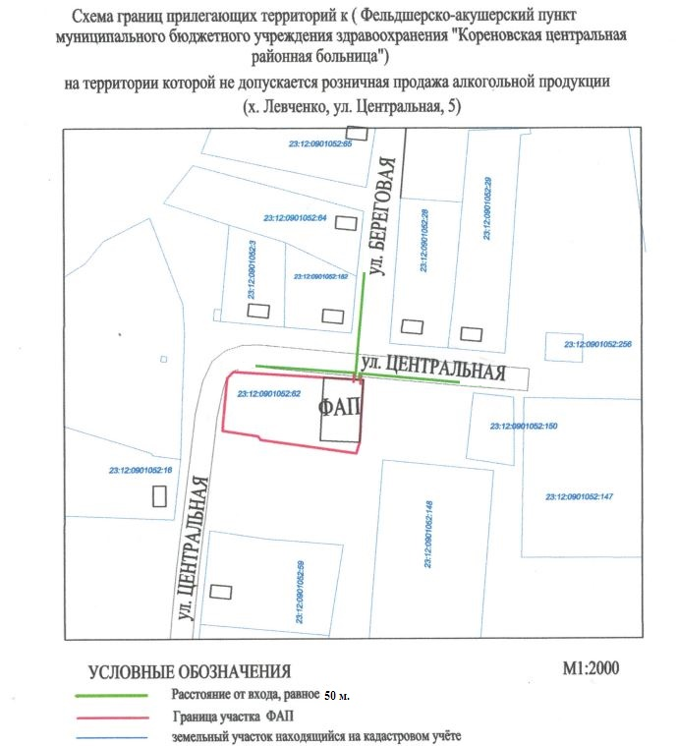

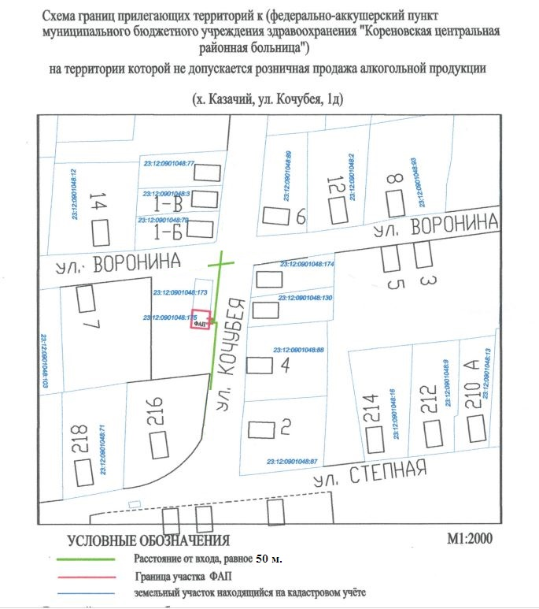

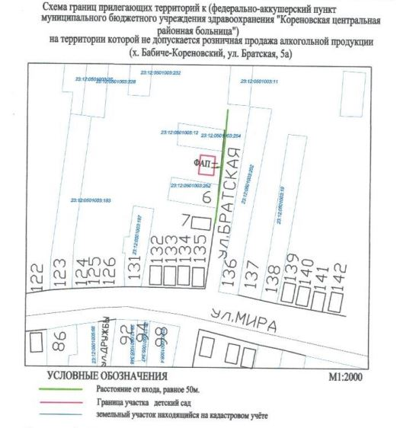

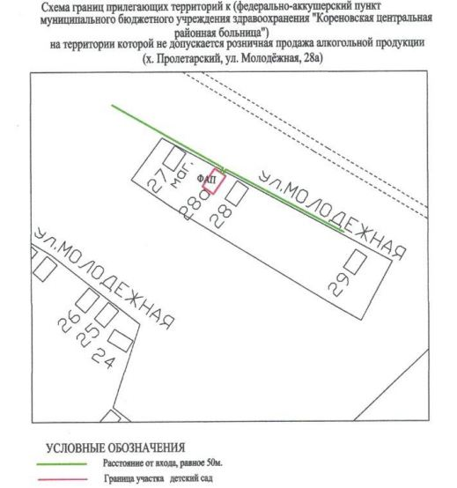

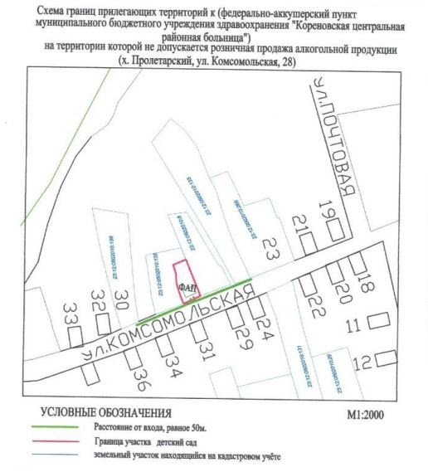

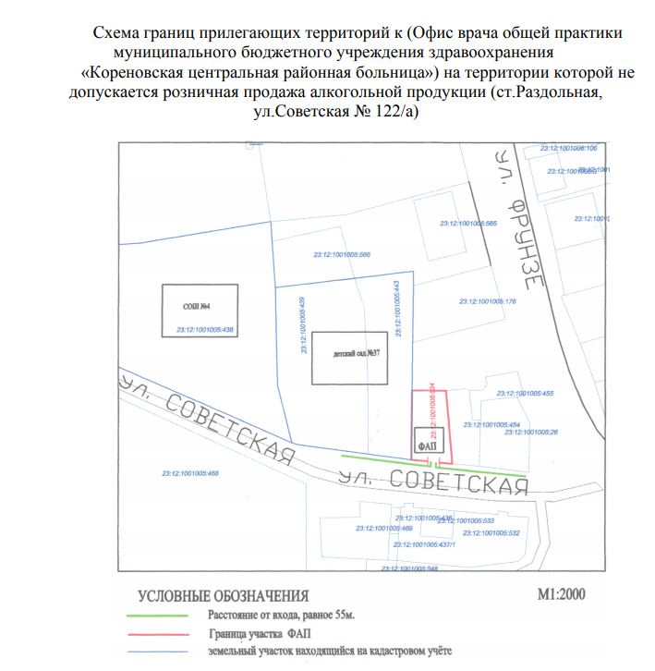

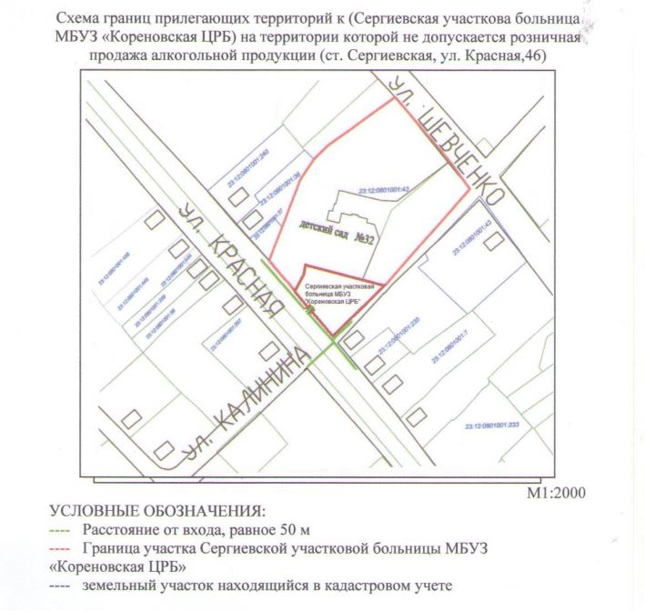

Схема границ прилегающих территорий к (офис врача общей практики Сергиевского сельского поселения Кореновского района)

на территории которой не допускается розничная продажа алкогольной продукции
(ст. Сергиевская, ул. Айвазяна, 33/Б)

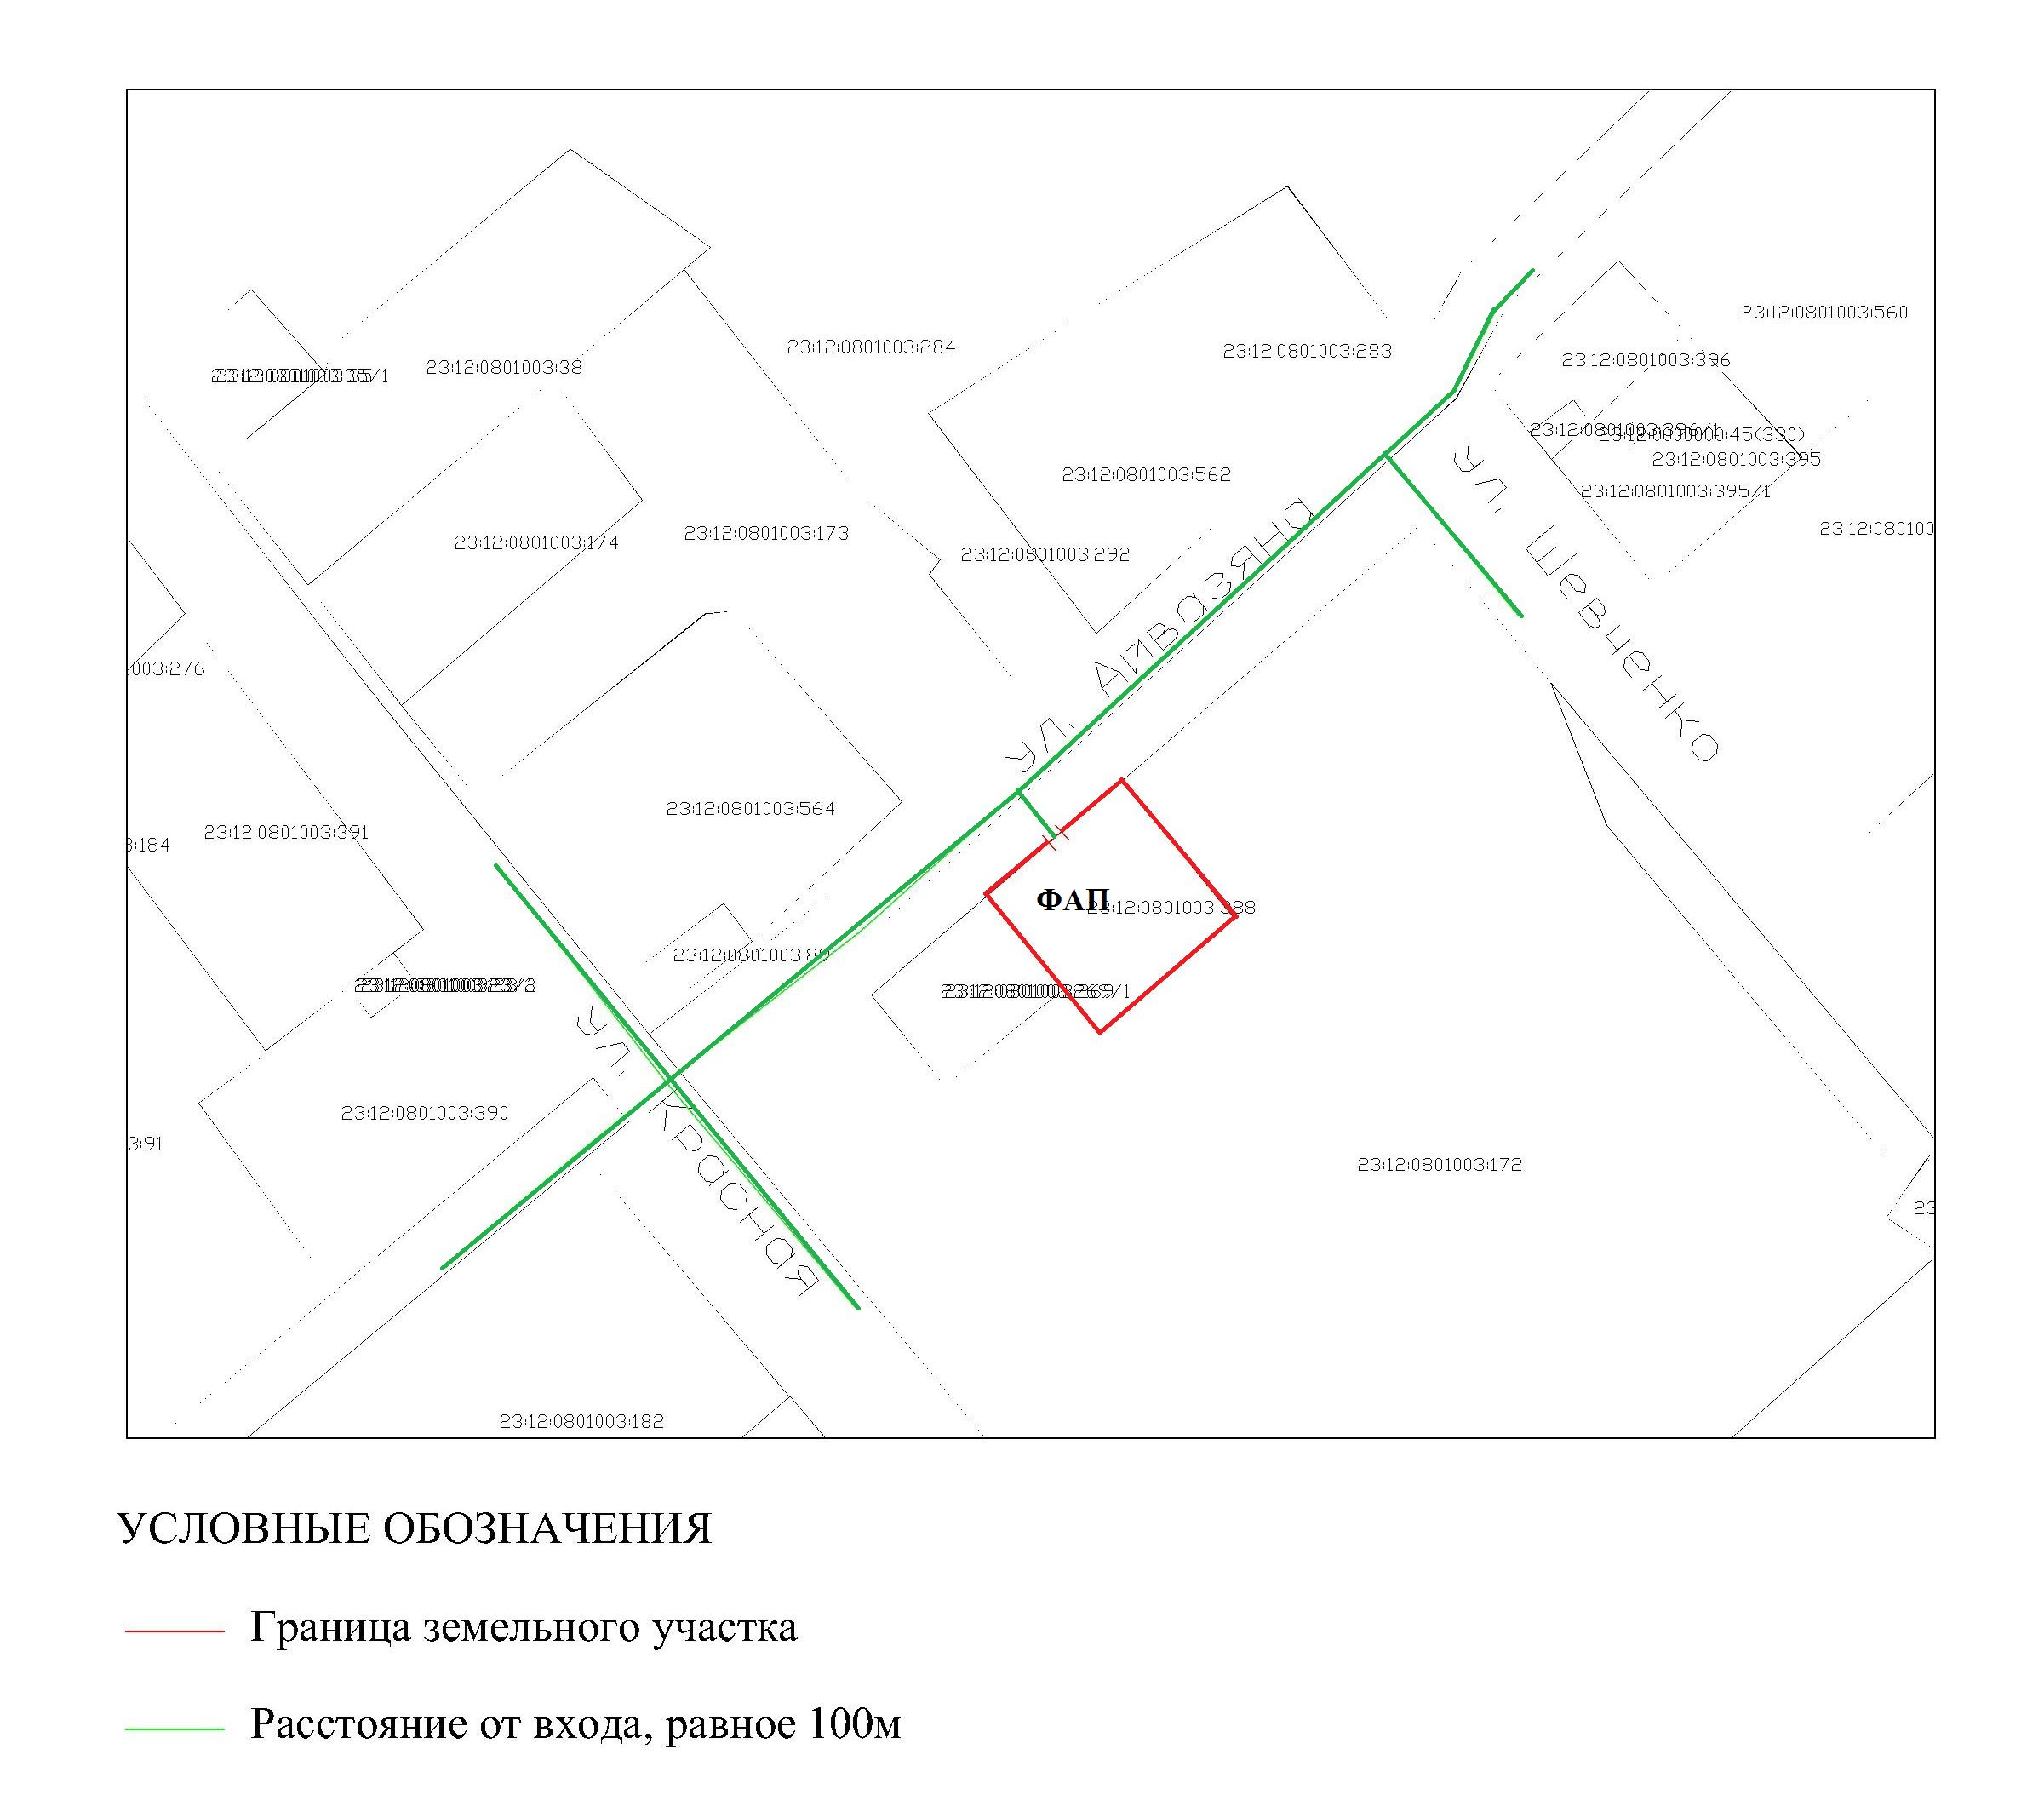

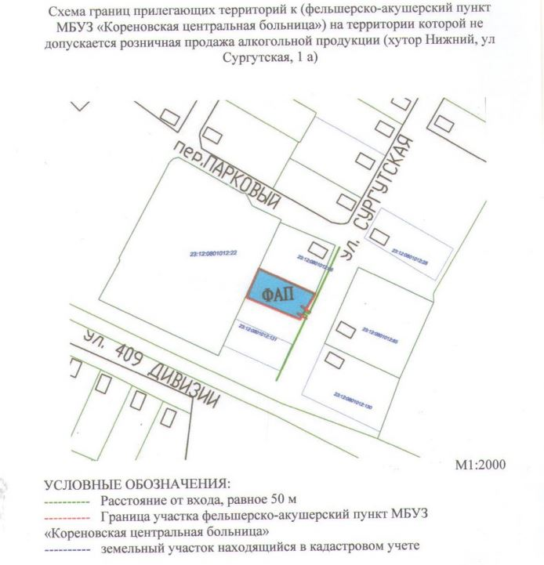

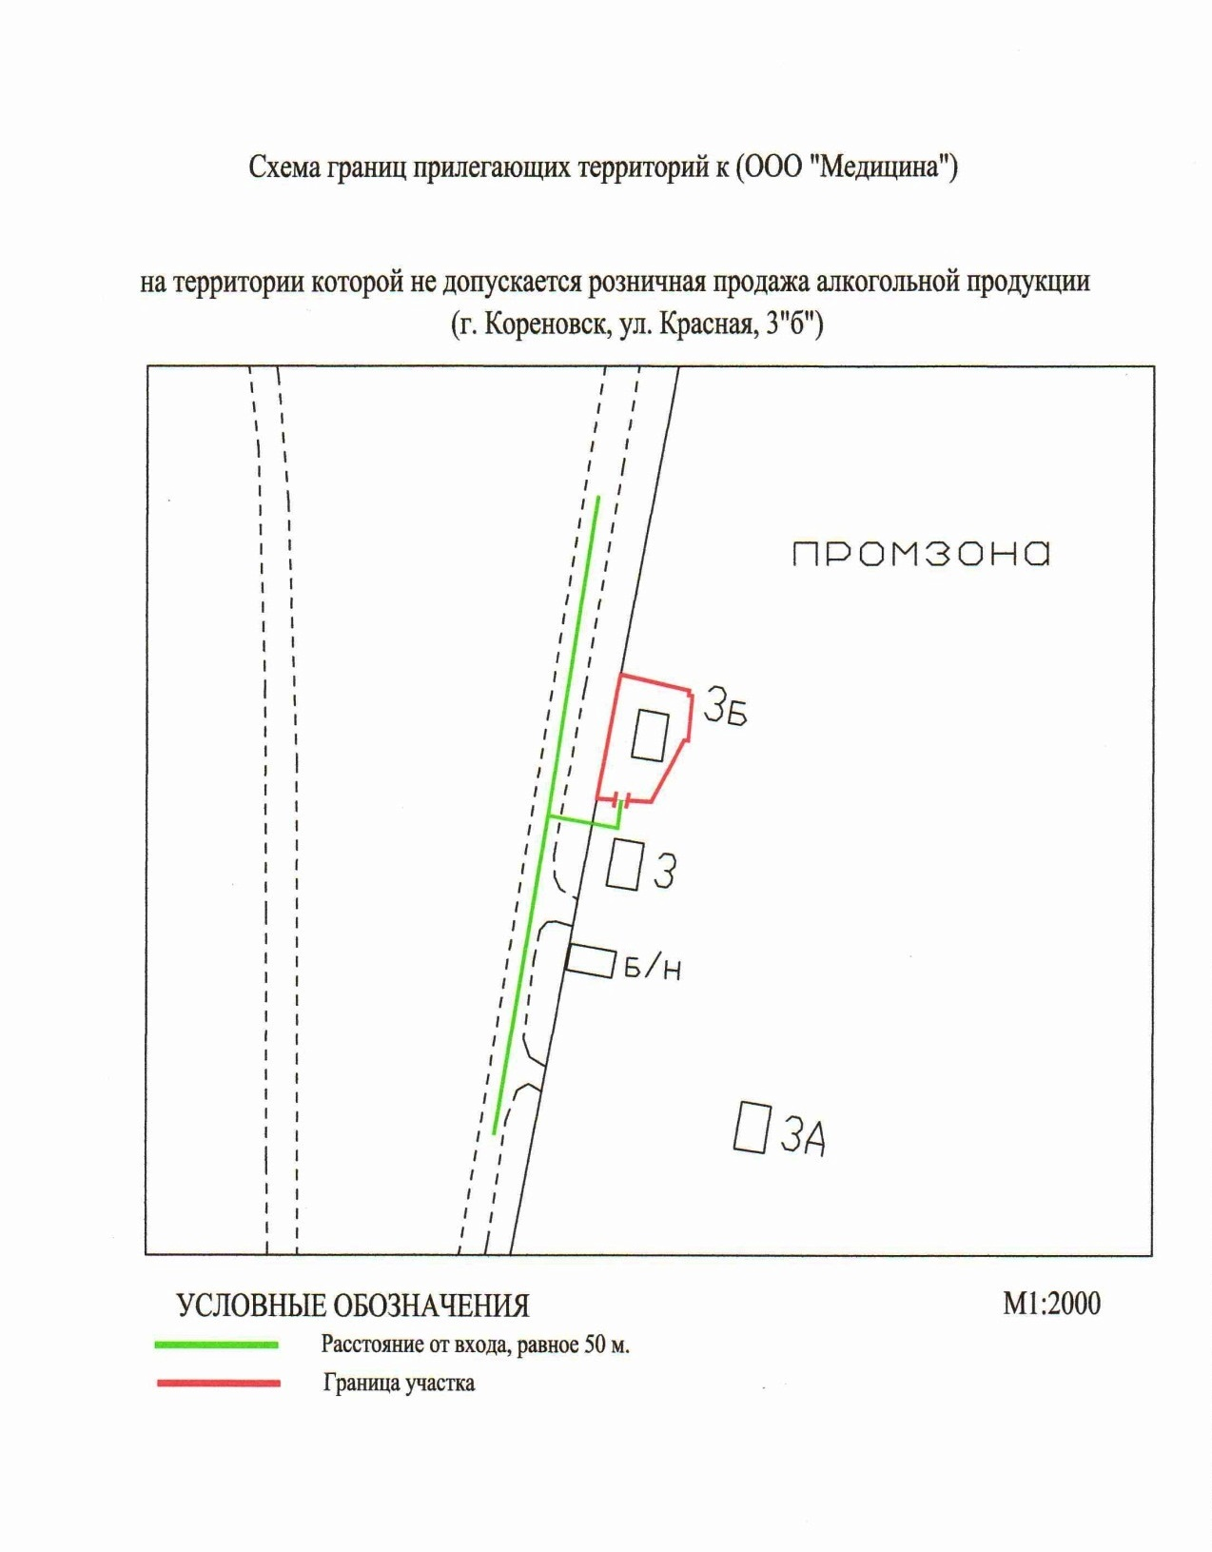

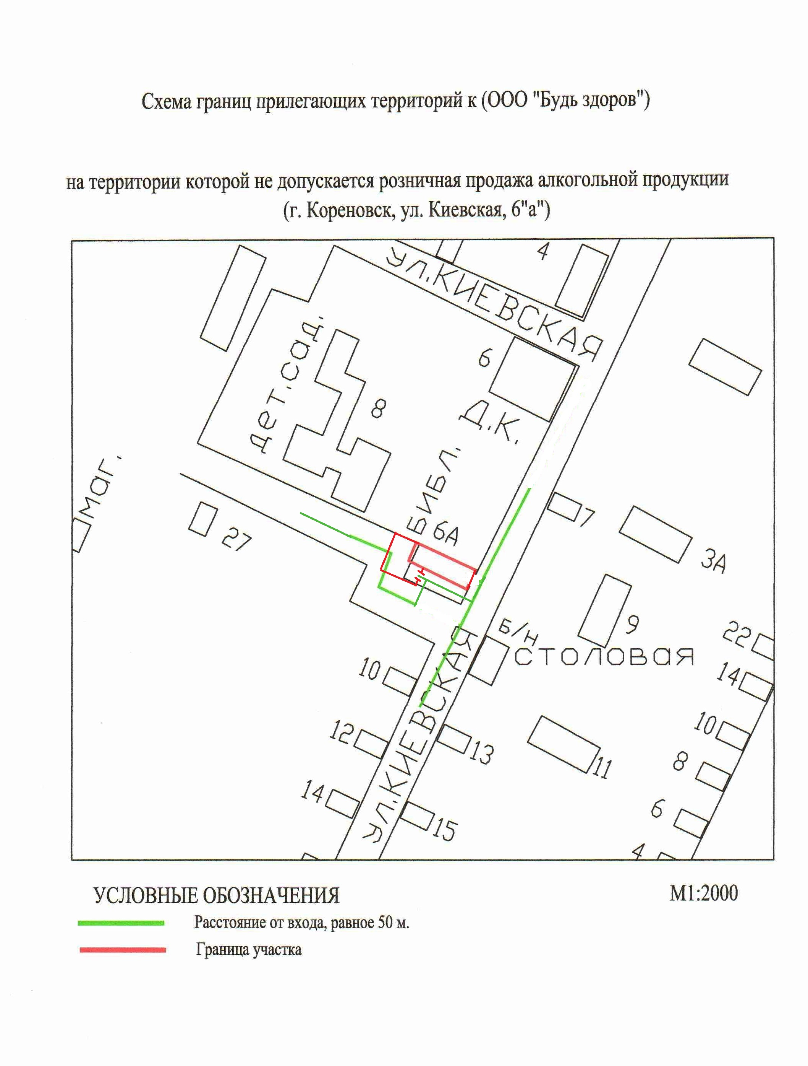

Схема границ прилегающих территорий к (ООО «Гиппократ»)

на территории которой не допускается розничная продажа алкогольной продукции
(г. Кореновск, ул. Циолковского, 44)

